
2013.07.18
石油焦市场周报告

责任编辑：刘冬华 刘海波
电 话：58303504/3350 传 真：86-010-58303388
编辑邮箱：ldh@chinaccm.com lhb@chinaccm.com
地址：北京市朝阳区高碑店盛世龙源12号楼（邮编：100124）

石油焦市场周报目录
一、本周国际原油市场价格及走势 4
1.1国际原油价格 4
1.2国际原油价格走势图 5
二、本周国内炼厂石油焦价格及走势 5
2.1国内炼厂石油焦每周价格汇总 5
2.2 国内各型号石油焦价格走势图 11
1#A：石油焦市场价格走势图（7.18） 11
1#B：石油焦市场价格走势图（7.18） 11
2#A：石油焦市场价格走势图（7.18） 12
2#B：石油焦市场价格走势图（7.18） 12
3#A：石油焦市场价格走势图（7.18） 13
3#B：石油焦市场价格走势图（7.18） 13
4#-5#石油焦：市场价格走势图（7.18） 14
三、国内炼厂装置运行情况 14
3.1 两大炼油集团焦化装置运行情况 14
3.2 地方炼厂焦化装置运行情况 18
3.3各地方炼厂石油焦品质明细 21
四、2013年5月中国石油焦进出口数据统计 23
4.1 2013年5月中国石油焦进出口总量 23
4.2 2013年5月中国石油焦进出口总量（按硫含量分） 23
五、石油焦下游市场情况 24
5.1本周国内煅后焦市场小结 24
5.1.1本周国内部分企业煅后焦价格汇总 24
5.1.2国内煅后焦价格走势图 28
5.1.3本周煅烧焦市场评述 29
5.2本周国内预焙阳极市场小结 30
5.2.1本周部分预焙阳极产品价格汇总 30
5.2.2国内各地区预焙阳极市场价格走势图 31
5.2.3本周预焙阳极市场评述 31
5.4本周电解铝市场小结 32
5.4.1中铝公司氧化铝报价 32
5.4.2中铝公司铝锭报价 32
5.5本周石墨电极市场主流价格 35
5.6本周金属硅市场小结 39
5.6.1金属硅市场简评 39
5.6.2国内各地区金属硅市场参考价格 40
5.7国内黄磷主产区净磷市场参考价格 41
5.8秦皇岛港口烟煤参考价格 41
六、行业快讯 42
QE退出再起波澜 铝价承压 42
铝价低迷 中国新产能续投 42
动力煤价“跳水”跌至5年新低 央企降价地方煤企结盟 43
中钢协：钢价接近底部 下半年需求有望增长 44
开放的市场是钢铁产业健康发展的关键 45


石家庄井新碳素有限公司位于石家庄井陉县微新路115号，距石太高速公路井陉入口1.5公里，距石太铁路井陉站4公里，紧邻3.7国道。历史上以少胜多、出奇制胜的著名战例韩信设“背水阵”古战场便在公司驻地。
石家庄井新碳素有限公司是由石家庄冀都碳素制品有限公司在2009年3月改制变更注册的，现有总资产1.3亿元，其中固定资产7500余万元，拥有预焙阳极压型生产3条，预焙阳极生坯年产能力10万吨，；18式环式焙烧炉3台，38室焙烧炉1座，预焙阳极熟块年产能8万吨；煅烧炉8台，煅后焦年产能18万吨。
我公司的产品具有质量稳定、产能大、能耗低、环保治理达标等特点。我们本着“一流的管理、一流的产品、一流的服务，卓越更卓越--永无止境的追求，以质量信誉为方针，决心以质量和诚信求生存、谋发展。能与您友好合作、共创明天，我们感到无尚光荣。
联系人：刘建华/13933115065

一、本周国际原油市场价格及走势

1.1国际原油价格
单位：美元/吨

日期 | WTI | 布伦特
7月17日 | 106.48 | 108.61
7月16日 | 106 | 109.4
7月15日 | 106.32 | 109.09
7月12日 | 105.95 | 108.81
7月10日 | 106.52 | 108.51

1.2国际原油价格走势图
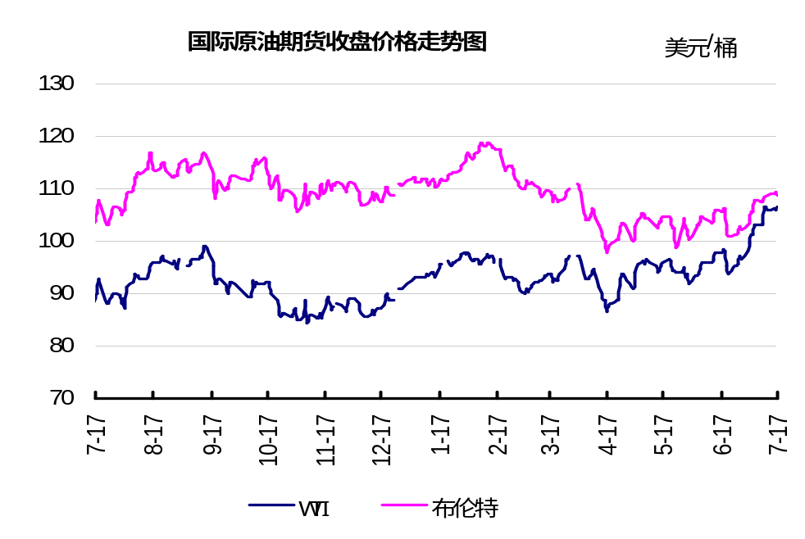

二、本周国内炼厂石油焦价格及走势
备注：涨跌幅度是与上周相比；另：以下各表中炼厂报价为石油焦厂家挂牌价格。

2.1国内炼厂石油焦每周价格汇总
（按牌号分）
单位：元/吨
型号 | 生产厂家 | 备注 | 涨跌 | 7月18日 | 7月11日
1#A | 大庆石化 |  | 0 | 1750 | 1750
1#A | 抚顺石化 | 一厂 | 停产 | -- | --
1#A | 抚顺石化 | 二厂 | 0 | 1750 | 1750
1#A | 大港石化 |  | 0 | 1750 | 1750
1#B | 抚顺石化 | 一厂 | 停产 | -- | --
1#B | 抚顺石化 | 二厂 | 停产 | -- | --
1#B | 锦州石化 | 火运沈局 | 0 | 1800 | 1800
1#B | 锦州石化 | 入关 | 0 | 1800 | 1800
1#B | 锦西石化 | 汽运 | 0 | 1800 | 1800
1#B | 锦西石化 | 火运 | 0 | 1700 | 1700
1#B | 吉林石化 |  | 0 | -- | --
1#B | 独山子石化 | 含35元出厂费 | 无货 | -- | --
1#B | 克拉玛依 |  | 0 | 2000 | 2000
1#B | 惠州大炼油 |  | 0 | 1570 | 1570
2#A | 济南炼化 |  | 0 | 1750 | 1750
2#A | 独山子石化 | 含出厂费用在35左右 | 无货 | -- | --
2#A | 天津石化 | 汽运 | 停发 | -- | --
2#A | 天津石化 | 火运 | 0 | -- | --
2#A | 青岛石化 | 该焦为3#B石油焦 | 0 | 1320 | 1320
2#B | 独山子石化 | 不含出厂费用在35左右 | 无货 | -- | --
2#B | 辽阳石化 |  | 0 | 1680 | 1680
2#B | 石家庄炼厂 | 汽运 | 0 | -- | --
2#B | 石家庄炼厂 | 火运 | 0 | -- | --
2#B | 沧州炼厂 | 汽运 | 0 | 1720 | 1720
2#B | 沧州炼厂 | 火运 | 0 | 1720 | 1720
2#B | 九江石化 | 水运 | 0 | 1750 | 1750
2#B | 九江石化 | 火运 | 0 | -- | --
2#B | 武汉石化 | 火运 | 0 | -- | --
2#B | 武汉石化 | 汽运 | 0 | -- | --
2#B | 荆门石化 | 火运 | 0 | 1730 | 1730
2#B | 荆门石化 | 汽运 | 0 | 1730 | 1730
2#B | 安庆石化(2#B-3#A) |  | 0 | 1740 | 1740
2#B | 玉门炼化 | 火运 | -50 | 1930 | 1980
2#B | 高桥石化 | 上海库 | 无货 | -- | --
2#B | 吉林石化 |  | 0 | 1710 | 1710
2#B | 乌鲁木齐石化 |  | 无货 | -- | --
3#A | 胜利油田 |  | 0 | 1730 | 1730
3#A | 荆门石化 | 另收11.75元装车费 | 0 | -- | --
3#A | 独山子石化 | 不含出厂费用35元/吨 | 50 | 1950 | 1900
3#A | 九江石化 |  | 0 | 1700 | 1700
3#A | 武汉石化 | 火运 | 0 | 1750 | 1750
3#A | 武汉石化 | 汽运 | 0 | 1750 | 1750
3#A | 石家庄炼厂 | 汽运 | 0 | -- | --
3#A | 石家庄炼厂 | 火运 | 0 | -- | --
3#A | 克拉玛依 |  | 0 | 1900 | 1900
3#A | 沧州炼厂 | 汽运 | 0 | 1670 | 1670
3#A | 沧州炼厂 | 火运 | 0 | 1670 | 1670
3#A | 长岭炼化 | 2#B-3#A | 0 | 1730 | 1730
3#B | 辽河石化 |  | 0 | 1600 | 1600
3#B | 金陵石化 |  | 0 | 1350 | 1350
3#B | 扬子石化 | 火运 | 0 | 1600 | 1600
3#B | 扬子石化 | 水运 | 0 | 1600 | 1600
3#B | 兰州石化 | 汽运 | 0 | 1700 | 1700
3#B | 兰州石化 | 火运 | 0 | 1760 | 1760
3#B | 乌鲁木齐石化 | 汽运 | 0 | 2000 | 2000
3#B | 乌鲁木齐石化 | 火运 | 0 | 2030 | 2030
3#B | 武汉石化 | 火运 | 0 | -- | --
3#B | 武汉石化 | 汽运 | 0 | -- | --
3#B | 九江石化 |  | 0 | 1680 | 1680
3#B | 石家庄炼厂 | 汽运 | 0 | 1650 | 1650
3#B | 石家庄炼厂 | 火运 | 0 | 1670 | 1670
3#B | 沧州炼厂 | 汽运 | 0 | -- | --
3#B | 沧州炼厂 | 火运 | 0 | -- | --
3#B | 荆门石化 |  | 0 | -- | --
3#B | 高桥石化 | 上海库 | 无货 | -- | --
3#B | 克拉玛依 |  | 0 | 1800 | 1800
3#B | 洛阳石化 |  | 0 | 1420 | 1420
高硫焦 | 塔河石化4#A-4#B | 汽运 | 0 | 1360 | 1360
高硫焦 | 塔河石化4#A-4#B | 火运（疆内） | 0 | 1410 | 1410
高硫焦 | 塔河石化4#A-4#B | 火运（疆外） | 0 | 1410 | 1410
高硫焦 | 茂名石化 |  | 0 | 1300 | 1300
高硫焦 | 广州石化 |  | 0 | 1280 | 1280
高硫焦 | 高桥石化 | 上海库 | 0 | 1290 | 1290
高硫焦 | 镇海石化4#A-4#B | 火运 | 0 | 1220 | 1220
高硫焦 | 镇海石化4#A-4#B | 汽运 | 0 | 1220 | 1220
高硫焦 | 金陵石化 | (含硫3.5左右) 汽运、水运 | 0 | 1290 | 1290
高硫焦 | 金陵石化 | (含硫3.5左右) 火运 | 0 | 1260 | 1260
高硫焦 | 扬子石化 | 火运 | 0 | 1300 | 1300
高硫焦 | 扬子石化 | 水运 | 0 | 1300 | 1300
高硫焦 | 上海石化 | 火运 | 0 | 1220 | 1220
高硫焦 | 上海石化 | 汽运 | 0 | 1250 | 1250
高硫焦 | 青岛大炼油 |  | 0 | 850 | 850
高硫焦 | 天津石化 | 汽运 | 0 | 1100 | 1100
高硫焦 | 洛阳石化 |  | 0 | 1380 | 1380
高硫焦 | 齐鲁石化 | 火运 | 0 | 1470 | 1470
高硫焦 | 福建炼化 |  | 0 | 1100 | 1100

（按地区分）
单位：元/吨
区域 | 生产厂家 | 备注 | 涨跌 | 7月18日 | 7月11日
东北地区 | 大庆石化(1#A) |  | 0 | 1750 | 1750
东北地区 | 抚顺石化(1#A) | 一厂 | 停产 | -- | --
东北地区 | 抚顺石化(1#A) | 二厂 | 0 | 1750 | 1750
东北地区 | 抚顺石化(1#B) | 一厂 | 停产 | -- | --
东北地区 | 抚顺石化(1#B) | 二厂 | 停产 | -- | --
东北地区 | 辽阳石化(2#B) |  | 0 | 1680 | 1680
东北地区 | 锦州石化(1#B) | 火运沈局 | 0 | 1800 | 1800
东北地区 | 锦州石化(1#B) | 入关 | 0 | 1800 | 1800
东北地区 | 锦西石化(1#B) | 汽运 | 0 | 1800 | 1800
东北地区 | 锦西石化(1#B) | 火运 | 0 | 1700 | 1700
东北地区 | 吉林石化(1#B) |  | 0 | -- | --
东北地区 | 吉林石化(2#B) |  | 0 | 1710 | 1710
东北地区 | 辽河石化(3#B) |  | 0 | 1600 | 1600
华北地区 | 大港石化(1#A) |  | 0 | 1750 | 1750
华北地区 | 天津石化(2#A) | 汽运 | 停发 | -- | --
华北地区 | 天津石化(2#A) | 火运 | 0 | -- | --
华北地区 | 天津石化（高硫） | 汽运 | 0 | 1100 | 1100
华北地区 | 石家庄炼厂(2#B) | 汽运 | 0 | -- | --
华北地区 | 石家庄炼厂(2#B) | 火运 | 0 | -- | --
华北地区 | 石家庄炼厂(3#A) | 汽运 | 0 | -- | --
华北地区 | 石家庄炼厂(3#A) | 火运 | 0 | -- | --
华北地区 | 石家庄炼厂(3#B) | 汽运 | 0 | 1650 | 1650
华北地区 | 石家庄炼厂(3#B) | 火运 | 0 | 1670 | 1670
华北地区 | 沧州炼厂(2#B) | 汽运 | 0 | 1720 | 1720
华北地区 | 沧州炼厂(2#B) | 火运 | 0 | 1720 | 1720
华北地区 | 沧州炼厂(3#A) | 汽运 | 0 | 1670 | 1670
华北地区 | 沧州炼厂(3#A) | 火运 | 0 | 1670 | 1670
华北地区 | 沧州炼厂(3#B) | 汽运 | 0 | -- | --
华北地区 | 沧州炼厂(3#B) | 火运 | 0 | -- | --
山东地区 | 济南炼化(2#A) |  | 0 | 1750 | 1750
山东地区 | 齐鲁石化（高硫） | 火运 | 0 | 1470 | 1470
山东地区 | 胜利油田(3#A-3#B) |  | 0 | 1730 | 1730
山东地区 | 青岛石化（2#A） | 该焦为3#B石油焦 | 0 | 1320 | 1320
山东地区 | 青岛大炼油（高硫） |  | 0 | 850 | 850
华中地区 | 洛阳石化（3#B） |  | 0 | 1420 | 1420
华中地区 | 洛阳石化（高硫） |  | 0 | 1380 | 1380
华东地区 | 金陵石化(3#B) |  | 0 | 1350 | 1350
华东地区 | 金陵石化(含硫3.5左右) | (含硫3.5左右) 汽运、水运 | 0 | 1290 | 1290
华东地区 | 金陵石化(含硫3.5左右) | (含硫3.5左右) 火运 | 0 | 1260 | 1260
华东地区 | 扬子石化(3#B) | 火运 | 0 | 1600 | 1600
华东地区 | 扬子石化(3#B) | 水运 | 0 | 1600 | 1600
华东地区 | 扬子石化(高硫) | 火运 | 0 | 1300 | 1300
华东地区 | 扬子石化(高硫) | 水运 | 0 | 1300 | 1300
华东地区 | 高桥石化(高硫) | 上海库 | 0 | 1290 | 1290
华东地区 | 高桥石化(2#B) | 上海库 | 无货 | -- | --
华东地区 | 高桥石化(3#B) | 上海库 | 无货 | -- | --
华东地区 | 上海石化(高硫) | 火运 | 0 | 1220 | 1220
华东地区 | 上海石化(高硫) | 汽运 | 0 | 1250 | 1250
华东地区 | 镇海石化(高硫) | 火运 | 0 | 1220 | 1220
华东地区 | 镇海石化(高硫) | 汽运 | 0 | 1220 | 1220
沿江地区 | 九江石化(2#B) | 水运 | 0 | 1750 | 1750
沿江地区 | 九江石化(2#B) | 火运 | 0 | -- | --
沿江地区 | 九江石化(3#A) |  | 0 | 1700 | 1700
沿江地区 | 九江石化(3#B) |  | 0 | 1680 | 1680
沿江地区 | 武汉石化（2#B） | 火运 | 0 | -- | --
沿江地区 | 武汉石化（2#B） | 汽运 | 0 | -- | --
沿江地区 | 武汉石化（3#A） | 火运 | 0 | 1750 | 1750
沿江地区 | 武汉石化（3#A） | 汽运 | 0 | 1750 | 1750
沿江地区 | 武汉石化（3#B） | 火运 | 0 | -- | --
沿江地区 | 武汉石化（3#B） | 汽运 | 0 | -- | --
沿江地区 | 荆门石化(2#B) | 火运 | 0 | 1730 | 1730
沿江地区 | 荆门石化(2#B) | 汽运 | 0 | 1730 | 1730
沿江地区 | 荆门石化(3#A) | 另收11.75元装车费 | 0 | -- | --
沿江地区 | 荆门石化(3#B) |  | 0 | -- | --
沿江地区 | 安庆石化(2#B-3#A) |  | 0 | 1740 | 1740
沿江地区 | 长岭炼化(3#A) | 2#B-3#A | 0 | 1730 | 1730
华南地区 | 福建炼化(高硫) |  | 0 | 1100 | 1100
华南地区 | 茂名石化(高硫) |  | 0 | 1300 | 1300
华南地区 | 广州石化(高硫) |  | 0 | 1280 | 1280
华南地区 | 惠州大炼油 |  | 0 | 1570 | 1570
西北地区 | 玉门炼化(2#B) | 火运 | -50 | 1930 | 1980
西北地区 | 兰州石化(3#B) | 汽运 | 0 | 1700 | 1700
西北地区 | 兰州石化(3#B) | 火运 | 0 | 1760 | 1760
西北地区 | 独山子石化(1#B) | 含35元出厂费 | 无货 | -- | --
西北地区 | 独山子石化(2#A) | 含出厂费用在35左右 | 无货 | -- | --
西北地区 | 独山子石化(2#B) | 不含出厂费用在35左右 | 无货 | -- | --
西北地区 | 独山子石化(3#A) | 不含出厂费用35元/吨 | 50 | 1950 | 1900
西北地区 | 乌鲁木齐石化(2#B) |  | 无货 | -- | --
西北地区 | 乌鲁木齐石化(3#B) | 汽运 | 0 | 2000 | 2000
西北地区 | 乌鲁木齐石化(3#B) | 火运 | 0 | 2030 | 2030
西北地区 | 克拉玛依(1#B) |  | 0 | 2000 | 2000
西北地区 | 克拉玛依(3#A) |  | 0 | 1900 | 1900
西北地区 | 克拉玛依(3#B) |  | 0 | 1800 | 1800
西北地区 | 塔河石化(高硫) | 汽运 | 0 | 1360 | 1360
西北地区 | 塔河石化(高硫) | 火运（疆内） | 0 | 1410 | 1410
西北地区 | 塔河石化(高硫) | 火运（疆外） | 0 | 1410 | 1410
（地方炼厂）
单位：元/吨
企业 | 型号 | 涨跌 | 7月18日 | 7月11日
利津石化 | 2#B-3#A | 0 | 1550 | 1550
垦利石化 | 3#B | 停车无货 | -- | --
富海石化 | 2#B | 0 | 1430 | 1430
海科石化 | 2#B | 0 | 1690 | 1690
山东海化 | 1#B | 0 | -- | --
京博石化 | 2#B | 0 | 1520 | 1520
金诚石化 | 2#A-2#B | 0 | 1700 | 1700
广饶石化 | 3#A | 20 | 1340 | 1320
鑫泰石化 | 2#B | 0 | 1450 | 1450
中海石化 | 1#B | 0 | -- | --
东明石化 | 3#B | 50 | 1300 | 1250
昌邑石化 | 3# | 40 | 1470 | 1430
弘润化工 | 2#B-3#A | 0 | 1280 | 1280
鑫岳化工 | 1#B | 停车无货 | -- | --
滨阳燃化 | 2#A | 0 | -- | --
蓝星石油 | 2# | 0 | 1690 | 1690
新海石化 | 3#B | 0 | 1220 | 1220
盛马石化 | 高硫 | 停车无货 | -- | --
鑫泉石化 | 1#A | 0 | 1450 | 1450
鑫亿化工 | 1#B | 0 | 1600 | 1600
舟山石化 | 2#A | 0 | 1600 | 1600
佳孚实业 | 1#B | 停车无货 | -- | --
汇丰石化 | 2#B | 0 | 1550 | 1550
瑞林化工 | 2#A | 0 | 1620 | 1620
神驰化工 | 2#A | 0 | 1250 | 1250
山东恒源 | 3# | 20 | 1270 | 1250
宝来石化 | 3# | 0 | 1400 | 1400
润尔华 | 1#B | 停车无货 | -- | --
永鑫化工 | 1# | 0 | 1650 | 1650
山东万通 | 2# | 0 | 1750 | 1750
山东晨曦 | 2#A | -20 | 1280 | 1300
神木天元 | 煤系 | 0 | 1360 | 1360
日照岚桥石化 | 3# | 0 | 1650 | 1650
山东华星 | 3# | 20 | 1350 | 1330
清源石化 |  | 0 | 1470 | 1470
金澳科技 | 3#B面向湖北河南 | 0 | -- | --
胜星化工 | 2#A-2#B | 0 | -- | --
齐成石油化工 | 3#A | 0 | -- | --
日照石大科技石化 | 1#B | 0 | -- | --
东营华龙炼厂 | 3#A | 0 | 1400 | 1400
东营亚通石化 | 2#A-2#B | 0 | 1350 | 1350
齐润化工 | 2#B | 0 | 1400 | 1400
寿光鲁清 | 1#B | 0 | 1520 | 1520
山东玉皇盛世 |  | 0 | 1400 | 1400
兴茂石化 |  | 0 | 1400 | 1400

2.2 国内各型号石油焦价格走势图

1#A：石油焦市场价格走势图（7.18）
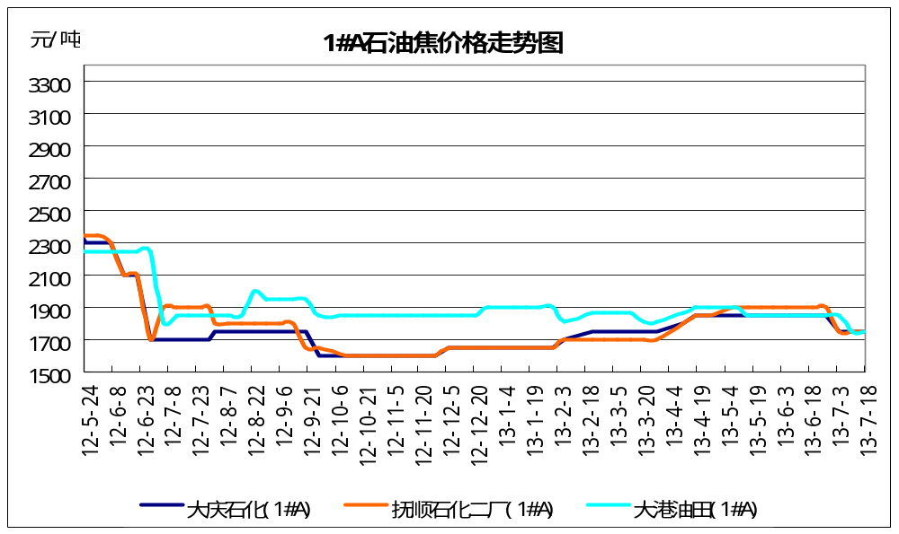

1#B：石油焦市场价格走势图（7.18）
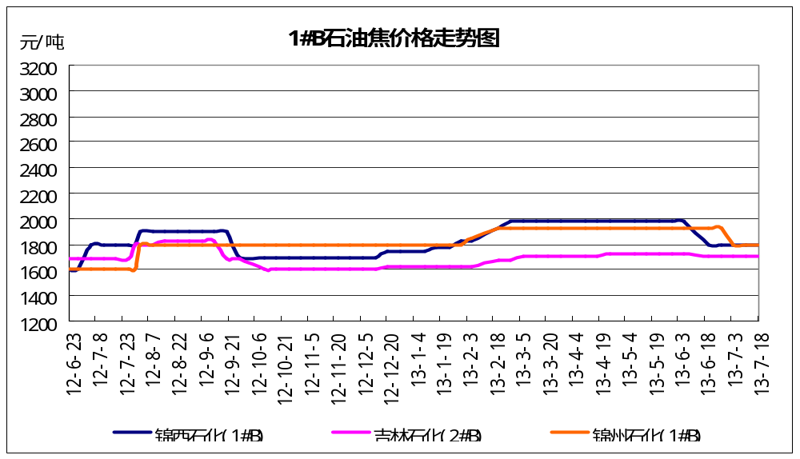

2#A：石油焦市场价格走势图（7.18）
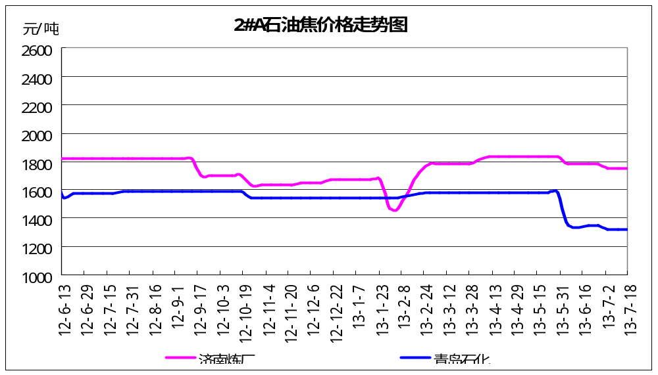

2#B：石油焦市场价格走势图（7.18）
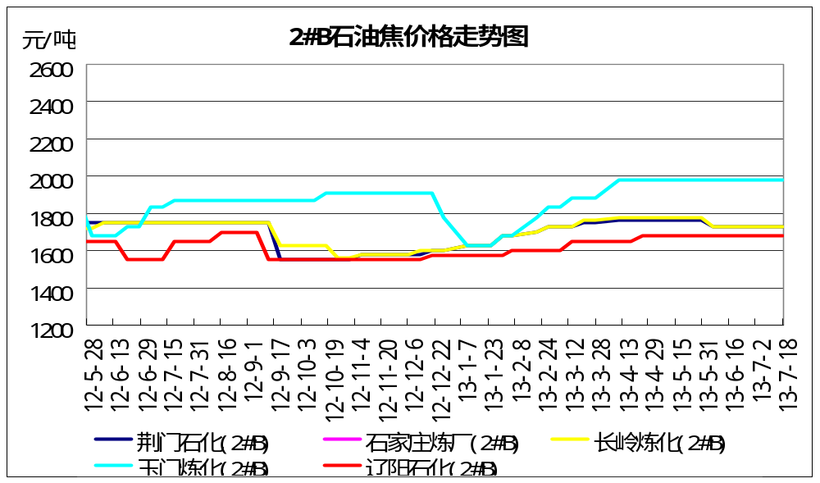

3#A：石油焦市场价格走势图（7.18）
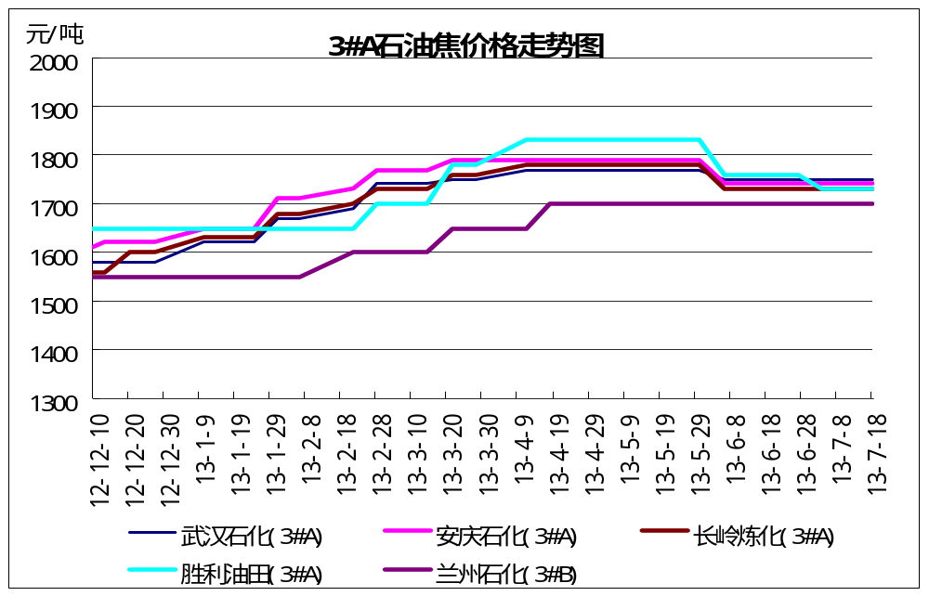

3#B：石油焦市场价格走势图（7.18）
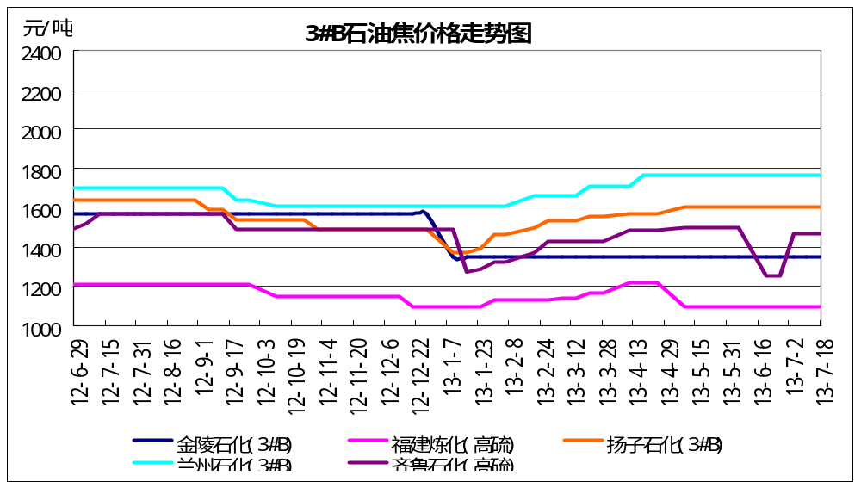

4#-5#石油焦：市场价格走势图（7.18）
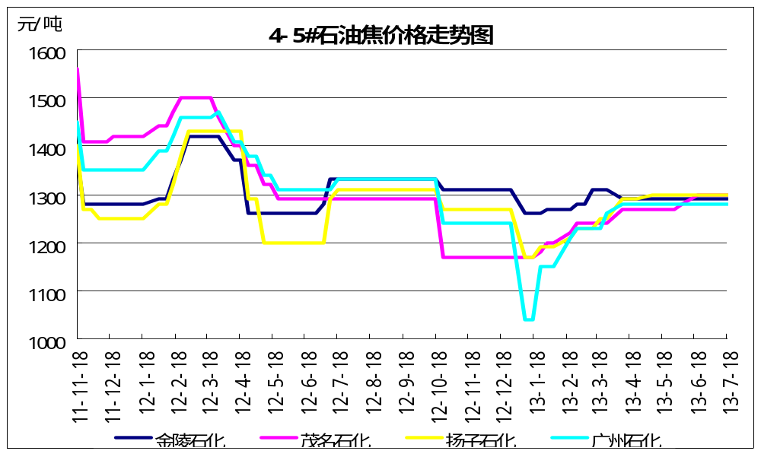

三、国内炼厂装置运行情况

3.1 两大炼油集团焦化装置运行情况
地区 | 炼厂 | 焦化装置能力（万吨） | 装置运行情况
东北地区 | 大庆石化 | 240 | 焦化装置产能为100万吨/年，目前正常开工，产量800吨
东北地区 | 锦州石化 | 200 | 2012年4月5日-5月17日 全厂停工检修，其中焦化装置产能为150万吨/年，目前正常开工，日产量550吨
东北地区 | 吉林石化 | 100 | 2012年5月23日全厂开始停工检修，其中100万吨焦化装置5月28日停工，7月11日焦化装置开工，7月13日已出焦，目前正常开工
东北地区 | 辽阳石化 | 120 | 2012年7月25日起全厂炼油装置临时检修，目前正常开工
华北地区 | 天津石化 | 350 | 2012年10月5日焦化装置已开工出焦，其中焦化装置产能为350万吨/年
华北地区 | 燕山石化 | 140 | 2013年7-8月计划全厂大检修，140万吨/年焦化装置配套停工2个月。
华北地区 | 石家庄炼厂 |  | 2013年4月1日-5月10日 全厂停工，届时80万吨/年焦化装置也配套停产，目前正常开工
华北地区 | 沧州石化 | 120 | 2013年8月12日-9月20日 全厂停工，届时50万吨/年和70万吨/年焦化装置均配套停产。
华北地区 | 大港油田 | 100 | 2012年5月22日-6月20日 全厂停工检修，其中焦化装置产能为100万吨/年，目前正常开工，日产量900吨
华东地区 | 金陵石化 | 340 | 2012年3#焦化于7月18日停工检修25天，高硫焦外销量环比有所减少，目前正常开工
华东地区 | 扬子石化 |  | 2012年2#焦化装置于7月21日～8月17日停工检修25天，现库存量低位，开工正常
华东地区 | 上海高桥 |  | 2013年1月15日 由于原料消缺，2#焦化装置140万吨/年1月15日停工,1月25日已开工。
华东地区 | 金山石化 |  | 开工正常
华东地区 | 上海石化 | 220 | 2013年1月25日 1#焦化装置100万吨停工，390万吨/年渣油加氢开工正常，石油焦产量与自用平衡，不安排外销。
华东地区 | 镇海炼化 | 350 | 正常开工
沿江地区 | 长岭石化 | 120 | 正常开工
沿江地区 | 武汉石化 | 150 | 2012年武汉石化6月7日全厂装置检修，7月22日起检修装置陆续开工，正常开工
沿江地区 | 荆门石化 | 120 | 目前正常开工
沿江地区 | 安庆石化 | 150 | 2013年3月31日 渣油加氢预计开工，正常后停1套或2套焦化装置（每套均50万吨/年），石油焦产量同比大幅下降
山东地区 | 齐鲁石化 | 280 | 2012年2#140万吨焦化5月20-6月14日装置检修，5月20日-6月29日3#焦化装置扩能改造，焦化装置10月8号已经全部停车，计划检修30余天,于11月7日正常出焦，目前正常开工
山东地区 | 济南石化 | 120 | 2013年3-4月 120万吨/年焦化装置停工1个月，目前正常开工
山东地区 | 胜利油田 | 40 | 2012年焦化装置产能为40万吨/年，焦化装置10月15日～11月8日停工检修，目前开工正常
山东地区 | 青岛炼化 | 250 | 7月计划CFB2#锅炉停工检修，检修时间约15天，自用减少0.8万吨。
山东地区 | 青岛石化 | 160 | 焦化装置计划10月15号开工,目前正常开工
华南地区 | 广州石化 | 100 | 2013年4月 2#焦化装置100万吨/年停工50天。
华南地区 | 广西石化 | 120 | 装置开工，预计全年产量在36万吨左右
华南地区 | 中华泉州大炼油 | 160 | 建一套年产1200万吨的常减压装置、一套年产160万吨的焦化装置和一套年产24万 吨的 催化装置等炼油装置，预计2013年投产，据悉，主要炼制科威特石油，生产高硫石油焦。
华南地区 | 茂名石化 | 200 | 2013年四季度全厂停工50天，届时1#与2#焦化（均100万吨/年）也配套停产。
西北地区 | 兰州石化 | 120 | 焦化装置目前正常开工
西北地区 | 塔河石化 | 350 | 2013年4月或10月 350万吨/年焦化装置，停工检修1个月。
西北地区 | 克拉玛依石化 | 180 | 2012年5月14日-6月20日 全厂停工检修，其中焦化装置产能为180万吨/年，日产量500吨
西北地区 | 玉门炼厂 | 30 | 于7月15日停车检修，计划检修2个月
西北地区 | 独山子 | 120 | 2012年焦化装置8月份起停工检修，9月27日开车，正常开工，日产量400吨

3.2 地方炼厂焦化装置运行情况
地区 | 企业 | 焦化装置能力（万吨） | 通常状况日产量（吨） |  | 目前日产量（吨） | 备注
山东 | 利津石化 | 100 | 1000 |  | 600 | 计划8月份开始停车检修，大概检修一个月左右
山东 | 垦利石化 | 40 | 800 |  | 0 | 焦化装置停车检修，无库存
山东 | 富海石化 | 40 | 400 |  | 400 | 焦化装置于4月1日停车检修， 5月22出焦
山东 | 海科石化 | 80 | 700 |  | 700 | 于3月8日已出焦
山东 | 山东海化 | 165 | 1300 |  | 0 | 停车中
山东 | 京博石化 | 140 | 1500 |  | 1500 | 于3月8日停车检修，4月10日已出石油焦
山东 | 金诚石化 | 140 | 1300 |  | 300 | 一套焦化装置开工正常，其他焦化装置停车中
山东 | 广饶石化 | 100 | 1000 |  | 700 | 开工中
山东 | 鑫泰石化 | 40 | 200 |  | 100 | 开工中
山东 | 中海石化 | 80 | 400 |  | 0 | 停车中
山东 | 东明石化 | 100 | 1500 |  | 1500 | 160万吨焦化装置正常出焦，100万吨装置正常开工
山东 | 昌邑石化 | 120 | 900 |  | 1000 | 开工中
山东 | 滨阳燃化 | 100 | 900 |  | 0 | 于3月20日焦化装置停车检修
山东 | 鲁北无棣鑫岳化工 | 60 | 300 |  | 0 | 停车中
山东 | 弘润化工 | 100 | 900 |  | 800 | 于3月26日停车检修，于5月8日开车出焦
山东 | 济南蓝星石化 | 100 | 800 |  | 0 | 停车中
山东 | 汇丰石化 | 120 | 800 |  | 800 | 于3日4日停车检修五一期间开车，目前装置正常
山东 | 山东博兴永鑫炼厂 | 40 | 400 |  | 300 | 开工中
山东 | 海科瑞林化工公司 | 120 | 400 |  | 0 | 停车中
山东 | 山东神驰 | 100 | 800 |  | 300 | 100万吨焦化装置于4月22日出焦
山东 | 万通石油化工 | 120 | 400 |  | 700 | 开工中
山东 | 山东晨曦集团 | 40，计划扩产到110万吨 | 700 |  | 300 | 开工中
山东 | 山东胜星化工 | 45 | 400 |  | 0 | 停车中，开工时间未定
山东 | 山东恒源 | 100 | 500 |  | 500 | 开工中
山东 | 岚桥石化 | 100 | 570 |  | 570 | 开工中
山东 | 山东齐成 | 30 | 300 |  | 0 | 停车中，开工时间未定
山东 | 山东华星 | 160 | 1400 |  | 1400 | 开工中
山东 | 山东华龙 | 100 | 800 |  | 0 | 停车中
山东 | 山东日照石大科技 | 100 | 300 |  | 0 | 焦化装置于4月10日停车检修，开工时间未定
山东 | 清源石化 | 40 | 300 |  | 300 | 开工中
山东 | 寿光鲁清石化 | 150 | 1300 |  | 1300 | 开工中
山东 | 山东齐润化工 | 80 | 400 |  | 400 | 开工中
山东 | 山东东营亚通石化 | 160 | 1200 |  | 800 | 焦化装置于5月10日开工出焦
山东 | 山东玉皇盛世 | 160 | 600 |  | 600 | 开工中
山东 | 清源集团旗下清沂山石化 | 100 |  |  |  | 近期投产出焦
山东 | 目前山东日产量总计 | 15870
华东 | 淮安润尔华 | 120 | 700-800 | 0 |  | 停工，无库存
东北 | 华锦集团 | 120 | 900 | 900 |  | 开工中
东北 | 宝来石化 | 120 | 1000 | 500 |  | 开工中
华北 | 河北鑫泉 | 100 | 400 | 0 |  | 焦化装置6月3日开车，6月5日出产品，目前停车检修中
华北 | 黄骅鑫亿化工 | 100 | 300 | 0 |  | 焦化于6月17日停车
 | 新海石化 | 100 | 900 | 900 |  | 开工中
 | 神木天元 | 40 | 330 | 330 |  | 3月28日焦化停车检修，目前已经恢复，正常生产，计划8月中旬停车检修
 | 金澳科技 | 100 | 600-700 | 0 |  | 停工，无库存
目前日产量总计（除山东地区） |  | 2630

3.3各地方炼厂石油焦品质明细
企业 | 焦化装置能力（万吨） | 品质
利津石化 | 100 | 硫0.5%，分0.2%，挥发份9%，扣水5，微量元素好
垦利石化 | 40 | 停车无库存
富海石化 | 40 | 硫0.8%，灰分0.3%，挥发9个，扣水5%；：硫1.2%，灰分0.3%，挥发9个，扣水5%
海科石化 | 80 | 硫0.6-0.7%左右，灰分0.3，挥发9，扣水5
山东海化 | 165 | 停车中
京博石化 | 140 | 硫<2.0%，灰<0.5%， 挥发<12%，扣水5%
金诚石化 | 140 | 硫1.0%，灰分0.2%，挥发份10%，扣水5%
广饶石化 | 100 | 硫2.0%，灰分0.3%左右，挥发份9左右，扣水6%
鑫泰石化 | 40 | 硫1.6%，灰分0.2%，挥发份10%，扣水8%
中海石化 | 80 | 停车中
东明石化 | 100 | 硫2.2%，挥发9%,灰分0.3%；高硫海绵焦品质：硫5.5%,挥发10%,灰分0.3%
昌邑石化 | 120 | 硫1.6%，灰分0.2%，挥发份9-10%，扣水5%
滨阳燃化 | 100 | 停车中
鲁北无棣鑫岳化工 | 60 | 停车中
弘润化工 | 100 | 硫3.5%，灰分0.3左右，挥发分9.8-11%，扣水5%
济南蓝星石化 | 100 | 停车中
汇丰石化 | 120 | 硫1.2%左右，灰分0.2，挥发份10左右，扣水5个
山东博兴永鑫炼厂 | 40 | 停车中
海科瑞林化工公司 | 120 | 停车中
山东神驰 | 100 | 硫3.7%，灰分0.6%左右，挥发份10%，扣水5%
万通石油化工 | 新建120 | 硫1.0%，灰0.35-0.4%，挥发份8%左右
山东晨曦集团 | 新建40；计划扩产到110万吨 | 硫1.5%，灰分0.4%，挥发份为8-9%，扣水5%
山东恒源 | 100 | 硫3.1%，灰分0.41%，挥发分10.81%，扣水5个
淮安润尔华 | 120 | 停车中
华锦集团 | 120 | 硫含量6%左右，灰分0.05%，挥发份8%，扣水8%
宝来石化 | 120 | 硫0.5%，灰分0.2-0.3，挥发份10%，扣水5%
佳孚实业 | 80 | 停车中
河北鑫泉 | 100 | 硫2.0以内，灰分0.3%左右，挥发11，不扣水停车售库存
黄骅鑫亿化工 | 100 | 停车中
盛马化工 | 50 | 停车中
新海石化 | 100 | 硫含量3左右，灰分0.4%，挥发分10%左右，扣水5%
陕西神化工 | 40 | 硫0.27%，灰分0.11%，挥发分9.98%，扣水实测
岚桥石化 | 100 | 硫含量0.89%，灰分0.42%，挥发分6.72%，扣水7%
山东华星 | 160 | 硫含量2.0%，灰分0.3%，挥发8-10%，结算扣5个水
山东胜星 | 45 | 停车中
山东齐成 | 30 | 停车中
清源石化 | 40 | 硫1.8％，灰分0.1％，挥发分8－10％，扣水5％
山东华龙 | 100 | 硫2.5%，灰分0.4%，挥发份9%，扣水5%
山东日照石大科技 | 100 | 停车中
金澳科技 | 100 | 停车中
山东东营亚通石化 | 160 | 硫1.5%，灰分0.2%，挥发分10%左右，扣水5%
山东齐润化工 | 80 | 硫1.7%，灰0.3%，挥发8个
寿光鲁清石化 | 150 | 硫0.7%左右，灰分0.3%，挥发份10%，扣水5%
山东玉皇盛世 | 160 | 硫含量4%左右，灰分0.3%左右，挥发分9%，扣水5%
兴茂石化 |  | 硫0.45%，灰分0.42%，挥发分8%，结算不扣水

四、2013年5月中国石油焦进出口数据统计

4.1 2013年5月中国石油焦进出口总量
单位：千克/美元
未煅烧石油焦 | 年份 | 月份 | 型号 | 进口数量 | 进口金额 | 出口数量 | 出口金额
未煅烧石油焦 | 2013年 | 5月 | 含硫量小于3% | 37733676 | $7,042,636.00 | 56563898 | $13,681,036.00
未煅烧石油焦 | 2013年 | 5月 | 其它未煅烧石油焦 | 683903164 | $75,872,688.00 | 90059148 | $17,477,800.00
已煅烧石油焦 | 年份 | 月份 | 型号 | 进口数量 | 进口金额 | 出口数量 | 出口金额
已煅烧石油焦 | 2013年 | 5月 | 含硫量小于0.8% | 1674526 | $2,967,516.00 | 3637423 | $1,553,362.00
已煅烧石油焦 | 2013年 | 5月 | 其它已煅烧石油焦 | 62261 | $57,288.00 | 114338950 | $40,417,546.00

4.2 2013年5月中国石油焦进出口总量（按硫含量分）
单位：千克/美元
未煅烧石油焦 | 2013年5月 | 2013年4月 | 环比增长% | 2013年5月累计
进口数量（千克） | 721636840 | 938563970 | -23.11% | 4004128859
进口金额（美元） | 82915324 | 114504192 | -27.59% | 463732080
出口数量（千克） | 146623046 | 75650559 | 93.82% | 414847967
出口金额（美元） | 31158836 | 18013825 | 72.97% | 88937043
已煅烧石油焦 | 2013年5月 | 2013年4月 | 环比增长% | 2013年5月累计
进口数量（千克） | 1736787 | 1643703 | 5.66% | 15602375
进口金额（美元） | 3024804 | 3212029 | -5.83% | 27058672
出口数量（千克） | 117976373 | 107779546 | 9.46% | 521434308
出口金额（美元） | 41970908 | 40698596 | 3.13% | 189467197

五、石油焦下游市场情况

5.1本周国内煅后焦市场小结

5.1.1本周国内部分企业煅后焦价格汇总
单位：元/吨
生产厂家 | 硫含量 | 灰分 | 挥发分 | 真比重 | 粒度 | 涨跌 | 7月18日 | 7月11日 | 备注
石家庄井新碳素有限公司 | <2.0% | <0.5% | <0.5% | 2.06 | 混焦 | 0 | 2100 | 2100
河北石灵碳素有限公司 | <2.0% | <0.5% | <0.5% | >2.05 | 混焦 | 0 | 2700 | 2700
沧州金桥碳素有限责任公司 | <2.0% | <0.5% | <0.5% | >2.06 | 混焦 | 0 | 0 | 0 | 无货
沧州金桥碳素有限责任公司 | <3.5% | <0.5% | <0.5% | >2.06 | 混焦 | 0 | 1850 | 1850
石家庄市井陉县鑫峰冶碳有限公司 | <0.5% | <0.5% | <0.4% | >2.08 | 混焦 | 0 | 2700 | 2700
石家庄市井陉县鑫峰冶碳有限公司 | <0.5% | <0.5% | <0.7% | >2.04 | 1-5mm | 0 | 2900 | 2900
石家庄市井陉县鑫峰冶碳有限公司 | <0.5% | <0.5% | <0.7% | >2.04 | 0-1mm | 0 | 2200 | 2200
石家庄市井陉县鑫峰冶碳有限公司 | <3.0% | <0.5% | <0.4% | >2.05 | 混焦 | 0 | 1900 | 1900
潍坊联兴炭素有限公司 | <2.5% | <0.5% | <0.5% | >2.06 | 混焦 | 0 | 0 | 0 | 出口为主
潍坊联兴炭素有限公司 | <3.0% | <0.5% | <0.5% | >2.06 | 混焦 | 0 | 0 | 0 | 暂不报价
德州市永海碳素有限公司 | <1.5% | <0.5% | <0.5% | >2.06 | 混焦 | 0 | 2100 | 2100 | 无货
德州市永海碳素有限公司 | <2.0% | <0.5% | <0.5% | >2.06 | 混焦 | 0 | 0 | 0
德州市永海碳素有限公司 | <2.5% | <0.5% | <0.5% | >2.06 | 混焦 | 0 | 2000 | 2000
枣庄景旺碳素有限公司 | <0.5% | <0.5% | <0.5% | >2.08 | 混焦 | 0 | 2800 | 2800
枣庄景旺碳素有限公司 | <2.0% | <0.5% | <0.5% | >2.05 | 混焦 | 0 | 0 | 0 | 无货
枣庄景旺碳素有限公司 | <4.0% | <0.5% | <0.5% | >2.05 | 混焦 | 0 | 1750 | 1750
曹县天宇碳素有限公司 | <3.0% | <0.5% | <0.5% | 2.06左右 | 混焦 | 0 | 0 | 0 | 停工无货
淄博市临淄泓昌炭素有限公司 | <3.0% | <0.5% | <0.5% | >2.05 | 混焦 | 0 | 2150 | 2150
淄博市临淄泓昌炭素有限公司 | <3.5% | <0.5% | <0.5% | >2.05 | 混焦 | 0 | 0 | 0 | 无货
山东艾维特纤维制品有限公司 | <2.5% | <0.5% | <0.5% | >2.02 | 混焦 | 0 | 0 | 0 | 停工无货
夏津县鑫泉碳素有限公司 | <2.5% | <0.5% | <0.5% | >2.05 | 混焦 | 0 | 0 | 0 | 停工无货
淄博晨泽工贸有限公司 | <3.0% | <0.5% | <0.5% | >2.05 | 混焦 | 0 | 1850 | 1850
天津市云海碳素制品有限公司 | <0.5% | <0.5% | <0.7% | >2.08 | 混焦 | 0 | 2600 | 2600
天津市云海碳素制品有限公司 | <3.0% | <0.5% | <0.7% | >2.05 | 混焦 | 0 | 0 | 0 | 无货
天津市云海碳素制品有限公司 | <0.5% | <0.5% | <0.7% | 2.04 | 1-5mm | 0 | 2800 | 2800
天津市元丰碳素有限公司 | <0.5% | <0.5% | <0.5% | >2.08 | 混焦 | 0 | 0 | 0
天津市元丰碳素有限公司 | <2.0% | <0.5% | <0.5% | >2.04 | 混焦 | 0 | 0 | 0 | 暂无报价
天津市元丰碳素有限公司 | <0.5% | <0.5% | <0.5% | <2.04 | 0-1mm | 0 | 0 | 0
天津市玉刚碳素有限公司 | <0.5% | <0.5% | <0.5% | >2.06 | 混焦 | 0 | 2700 | 2700
天津市玉刚碳素有限公司 | <1.5% | <0.5% | <0.5% | >2.06 | 混焦 | 0 | 0 | 0 | 无货
中石油大港石化分公司 | <0.5% | <0.5% | <0.5% | >2.04 | 混焦 | 0 | 2800 | 2800 | 回转窑停工
天津龙汇碳石墨制品有限公司 | <0.5% | <0.5% | <0.6% | >2.08 | 混焦 | 0 | 2800 | 2800
天津鼎盛碳素有限公司 | <0.5% | <0.5% | <0.6% | 2.06左右 | 1-5mm | 0 | 3400 | 3400
天津鼎盛碳素有限公司 | <0.5% | <0.5% | <0.7% | 2.04 | 混焦 | 0 | 2800 | 2800
天津格瑞得碳素有限公司 | <0.5% | <0.5% | <0.5% | >2.08 | 混焦 | 0 | 3000 | 3000 | 货少
天津格瑞得碳素有限公司 | <3.0% | <0.5% | <0.5% | >2.05 | 混焦 | 0 | 2400 | 2400
镇江市长城碳素制品有限公司 | 4.5%左右 | <0.5% | <0.5% | 2.05左右 | 混焦 | 0 | 1950 | 1950
镇江友联碳素有限公司 | <4.0% | <0.5% | <0.5% | >2.05 | 混焦 | 0 | 1950 | 1950
镇江市华铝碳素制品厂 | <2.0% | <0.4% | <0.5% | >2.05 | 混焦 | 0 | 2200 | 2200 | 出口为主，可供国内
镇江市华铝碳素制品厂 | >3.0% | <0.5% | <0.5% | >2.04 | 混焦 | 0 | 0 | 0 | 暂无报价
镇江丹徒区金昌碳素制品厂 | <4.0% | <0.4% | <0.5% | >2.04 | 混焦 | 0 | 1850 | 1850
镇江丹徒区金昌碳素制品厂 | <3.0% | <0.4% | <0.5% | >2.04 | 混焦 | 0 | 2100 | 2100
镇江华洋碳素制品有限公司 | <3.0% | <0.4% | <0.5% | >2.05 | 混焦 | 0 | 0 | 0
镇江市丹徒区飞达碳素有限公司 | <3.5% | <0.4% | <0.5% | 2.05左右 | 混焦 | 0 | 2200 | 2200 | 出口为主
镇江宇新碳素有限公司 | >3.0% | <0.4% | <0.5% | >2.04 | 混焦 | 0 | 0 | 0 | 出口加工为主
南京便民炭素有限公司 | <3.0% | <0.5% | <0.5% | >2.05 | 混焦 | 0 | 0 | 0 | 停工无货
南京摄山碳素有限公司 | <3.0% | <0.5% | <0.5% | >2.05 | 混焦 | 0 | 0 | 0 | 停工无货
南京寨赛碳素有限公司 | <3.0% | <0.5% | <0.5% | >2.06 | 混焦 | 0 | 0 | 0 | 停工无货
南京寨赛碳素有限公司 | <4.0% | <0.5% | <0.5% | >2.05 | 混焦 | 0 | 0 | 0 | 停工无货
南京天合碳素制品有限公司 | <4.0% | <0.5% | <0.5% | >2.05 | 混焦 | 0 | 0 | 0 | 停工无货
巩义市开元导电材料厂 | <2.0% | <0.5% | <0.5% | 2.05左右 | 混焦 | 0 | 2300 | 2300
巩义市开元导电材料厂 | <3.0% | <0.5% | <0.5% | 2.05左右 | 混焦 | 0 | 2150 | 2150
巩义市开元导电材料厂 | >3.0% | <0.5% | <0.5% | 2.05左右 | 混焦 | 0 | 2050 | 2050
荥阳市鑫鑫氟铝有限公司 | <3.5% | <0.5% | <0.5% | >2.03 | 混焦 | 0 | 1750 | 1750
河南巩义荣鑫机械有限公司 | <4.0% | <0.5% | <0.4% | >2.03 | 混焦 | 0 | 1800 | 1800
巩义市丰鑫碳素有限公司 | <4.0% | <0.5% | <0.4% | >2.03 | 混焦 | 0 | 1800 | 1800
巩义市新鑫碳素制品厂 | <2.0% | <0.5% | <0.5% | 2.05左右 | 混焦 | 0 | 2400 | 2400
巩义市新鑫碳素制品厂 | <3.0% | <0.5% | <0.5% | 2.05左右 | 混焦 | 0 | 2100 | 2100
巩义市新鑫碳素制品厂 | <4.0% | <0.5% | <0.5% | 2.05左右 | 混焦 | 0 | 2000 | 2000
葫芦岛市连山区宏达福利碳素厂 | <0.5% | <0.5% | <0.7% | 2.0-2.04 | 1-5mm | 0 | 0 | 0 | 暂不报价
葫芦岛市连山区宏达福利碳素厂 | <0.7% | <0.7% | <0.5% | 2.0-2.04 | 1-5mm | 0 | 0 | 0 | 暂不报价
葫芦岛市连山区宏达福利碳素厂 | <0.5% | <0.5% | <0.5% | >2.08 | 混焦 | 0 | 0 | 0 | 暂不报价
葫芦岛市连山区宏达福利碳素厂 | <0.5% | <0.5% | <0.7% | 2.0-2.04 | 20-60mm | 0 | 0 | 0 | 暂不报价
葫芦岛连山街道碳素材料厂 | <0.5% | <0.5% | <0.5% | >2.08 | 混焦 | 0 | 2600 | 2600
葫芦岛市连山区顺隆碳素厂 | <0.5% | <0.5% | <0.5% | >2.08 | 混焦 | 0 | 2650 | 2650 | 暂无报价
葫芦岛金铭碳素厂 | <0.5% | <0.5% | <0.5% | >2.08 | 混焦 | 0 | 3000 | 3000
葫芦岛市华宇碳素厂 | <0.5% | <0.5% | <0.5% | >2.07 | 混焦 | 0 | 2600 | 2600
葫芦岛市华宇碳素厂 | <0.5% | <0.5% | <0.5% | >2.04 | 1-5mm | 0 | 2650 | 2650
葫芦岛市宏发碳素制品厂 | <0.5% | <0.5% | <0.5% | >2.08 | 混焦 | 0 | 2650 | 2650
葫芦岛龙港区碳化厂 | <0.5% | <0.5% | <0.5% | 2.07-2.08 | 混焦 | 0 | 2750 | 2750
葫芦岛北联碳素厂 | <0.5% | <0.5% | <0.5% | >2.08 | 混焦 | 0 | 2650 | 2650
葫芦岛荣达实业有限公司 | <0.5% | <0.5% | <0.5% | >2.08 | 混焦 | 0 | 2750 | 2750
葫芦岛悦达碳素厂 | <0.5% | <0.5% | <0.5% | >2.08 | 混焦 | 0 | 2500 | 2500
葫芦岛高桥石化碳素厂 | <0.5% | <0.5% | <0.5% | >2.08 | 混焦 | 0 | 0 | 0 | 停工
辽河石油勘探局石化总厂 | <0.5-0.6% | <0.5% | <0.5% | 2.02-2.03 | 混焦 | 0 | 2210 | 2210
辽河石油勘探局石化总厂 | <0.7% | <0.5% | <0.5% | 2.02-2.04 | 1-3mm | 0 | 2400 | 2400
中石油锦西石化分公司 | <0.5% | <0.5% | <0.5% | >2.06 | 混焦 | 0 | 2550 | 2550 | 定价销售
锦州紫光碳化有限责任公司 | <0.4% | <0.5% | <0.5% | >2.06 | 混焦 | 0 | 0 | 0 | 停工
葫芦岛辽硕碳素有限公司 | <0.5% | <0.5% | <0.5% | >2.08 | 混焦 | 0 | 3000 | 3000
葫芦岛彤磊碳素有限公司 | <0.5% | <0.5% | <0.5% | >2.08 | 混焦 | 0 | 0 | 0 | 停工
葫芦岛市关东石化有限责任公司 | <0.5% | <0.5% | <0.5% | >2.08 | 混焦 | 0 | 2600 | 2600
葫芦岛鑫业碳素有限公司 | <0.5% | <0.5% | <0.5% | >2.08 | 混焦 | 0 | 0 | 0 | 停工
抚顺方大高新材料有限公司 | <0.5% | <0.2% | <2.0% | >2.08 | 混焦 | 0 | 3025 | 3025
抚顺北方碳素厂 | <0.5% | <0.2% | <2.0% | >2.08 | 混焦 | 0 | 3000 | 3000 | 最新报价
葫芦岛鑫峰碳素厂 | <0.5% | <0.5% | <0.5% | >2.08 | 混焦 | 0 | 3000 | 3000
葫芦岛鑫峰碳素厂 | <0.5% | <0.5% | <0.5% | >2.08 | 1-5mm | 0 | 0 | 0 | 无货
葫芦岛连山区大兴碳素厂 | <0.5% | <0.5% | <0.5% | >2.08 | 混焦 | 0 | 2800 | 2800
盘锦嘉禾炭素有限公司 | <0.3% | <0.5% | <0.5% | >2.08 | 混焦 | 0 | 3200 | 3200
库车华威实业限公司 | <3.2% | <0.4% | <0.5% | >2.06 | 混焦 | 0 | 1850 | 1850 | 暂不报价
中石油克拉玛依石化分公司 | <3.0% | <0.7% | <0.5% | 2.05 | 混焦 | 0 | 0 | 0 | 停工无货
乌石化西峰集团有限公司 | <2.0% | <0.5% | <0.5% | 2.05 | 混焦 | 0 | 0 | 0 | 暂不报价

5.1.2国内煅后焦价格走势图

低硫
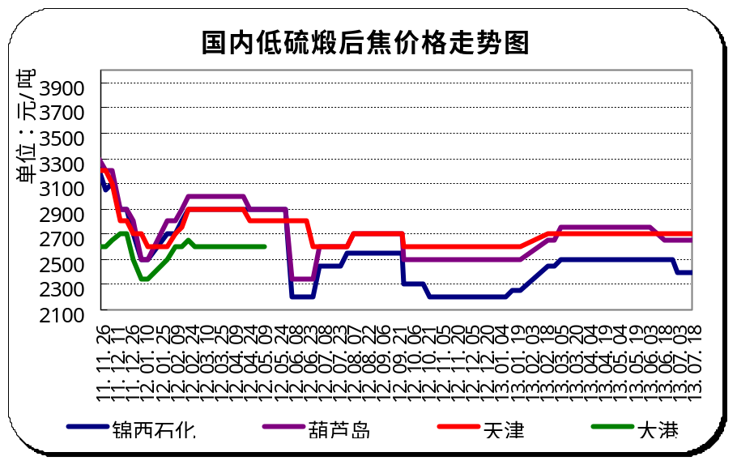

中硫
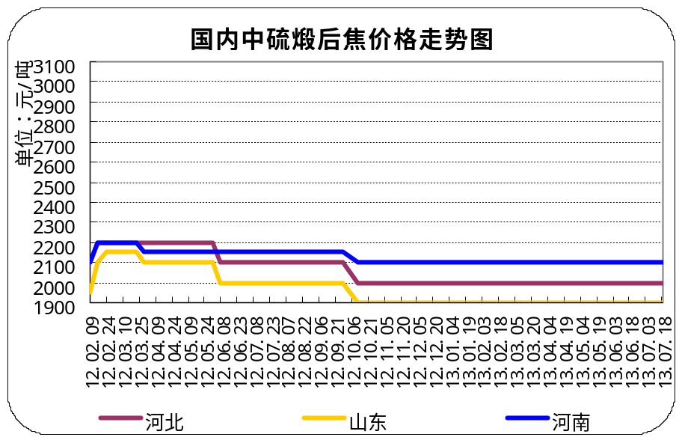

高硫
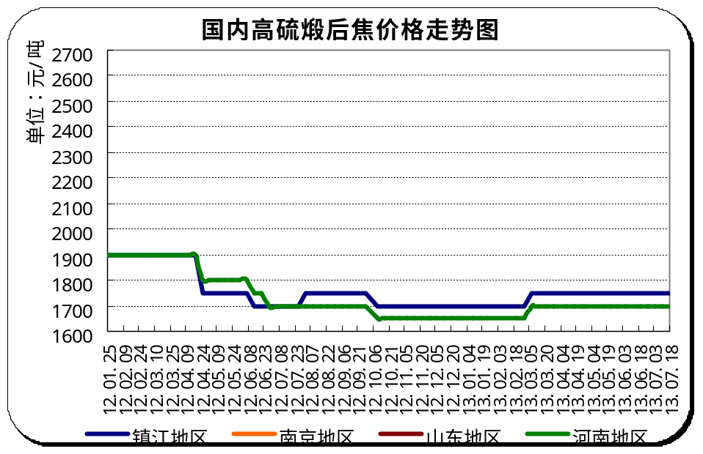

5.1.3本周煅烧焦市场评述
煅烧焦：销售压力不减 资金情况恶化
低硫煅烧焦：本周低硫煅烧焦市场平稳运行。因需求不萎靡不振加上市场低价货源的冲击，目前下游企业的拿货积极性不高，低硫煅烧焦市场出货压力较大，市场交投气氛冷清。据了解，目前多数企业仍处于压量保温状态，整体供应量不高，但当前部分企业的库存压力仍然较大。就价格而言，当前市场报价较混乱，成交优惠幅度较大，市场基本处于有价无市局面。周内葫芦岛地区（S<0.5）低硫煅烧焦主流成交价格2400-2600元/吨，天津地区天津地区（S<0.5）低硫煅烧焦主流成交价格2500-2650元/吨。
中高硫煅烧焦：本周中高硫煅烧焦市场仍以稳定运行为主。据了解，除少数企业出货相对顺畅以外，绝大多数企业出货压力较大。虽然部分企业相应压低产量，但整体供应量居高不下，供应过剩压力不减。就企业表示，目前回款周期进一步延长，企业的资金压力上升到前所未有的高度。由于资金面相对趋紧，预计企业的资金回笼情况还将进一步恶化。周内河北、山东地区（S<2.0）中硫煅烧焦主流成交价格1700-2000元/吨；（S<3.0）中硫煅烧焦主流价格1650-1750元/吨。河南、江苏地区高硫煅烧焦主流价格1650-1750元/吨。

5.2本周国内预焙阳极市场小结

5.2.1本周部分预焙阳极产品价格汇总
单位：元/吨
日期 | 地区 | 生产厂家 | 最低价 | 最高价 | 价格类型 | 备注
13-7-18 | 山东 | 东明金利达碳素 | 3300 | 3400 | 出厂价 | 区间价
13-7-18 | 山东 | 东明金利达碳素 | 3500 | 3600 | 到厂价 | 区间价
13-7-18 | 山东 | 前昊碳素 | 3300 | 3400 | 出厂价 | 区间价
13-7-18 | 山东 | 前昊碳素 | 3500 | 3600 | 到厂价 | 区间价
13-7-18 | 山东 | 华城碳素 | 3300 | 3400 | 出厂价 | 区间价
13-7-18 | 山东 | 华城碳素 | 3500 | 3600 | 到厂价 | 新疆到站价3950-4000
13-7-18 | 山东 | 平阴丰源炭素 | 3300 | 3400 | 出厂价 | 区间价
13-7-18 | 山东 | 平阴丰源炭素 | 3500 | 3600 | 到厂价 | 新疆到站价3950-4000
13-7-18 | 山东 | 德州永兴碳素 | 3300 | 3400 | 出厂价 | 区间价
13-7-18 | 山东 | 德州永兴碳素 | 3500 | 3600 | 到厂价 | 新疆到站价3950-4000
13-7-18 | 山东 | 济南万方炭素 | 3300 | 3400 | 出厂价 | 区间价
13-7-18 | 山东 | 济南万方炭素 | 3500 | 3600 | 到厂价 | 新疆到站价3950-4000
13-7-18 | 山东 | 济南海川炭素 | 3500 | 3600 | 到厂价 | 区间价
13-7-18 | 山东 | 济南澳海炭素 | 3300 | 3400 | 出厂价 | 区间价
13-7-18 | 山东 | 济南澳海炭素 | 3500 | 3600 | 到厂价 | 新疆到站价3950-4000
13-7-18 | 山东 | 济宁碳素 | 3400 | 3500 | 出厂价 | 区间价
13-7-18 | 山东 | 淄博联兴炭素 | 3300 | 3400 | 出厂价 | 区间价
13-7-18 | 山东 | 淄博联兴炭素 | 3500 | 3600 | 到厂价 | 区间价
13-7-18 | 山东 | 索通发展 | 3600 | 3600 | 港口价 | 区间价
13-7-18 | 江苏 | 苏菱铝用阳极 | 3400 | 3500 | 到厂价 | 省外到厂含税价
13-7-18 | 福建 |  | 3600 | 3600 | 到厂价
13-7-18 | 河南 | 三门峡神火碳素 | 3400 | 3500 | 到厂价 | 区间价
13-7-18 | 河南 | 宇晖炭素 | 3400 | 3600 | 到厂价 | 省内到厂3400、省外到厂3600
13-7-18 | 河南 | 嵩岳碳素 | 3200 | 3300 | 出厂价 | 集团铝厂自用
13-7-18 | 河南 | 嵩岳碳素 | 3500 | 3600 | 到厂价 | 省外到厂价
13-7-18 | 河南 | 汇豪实业 | 3200 | 3300 | 到厂价 | 区间价
13-7-18 | 河南 | 沁阳市黄河碳素 | 3350 | 3350 | 出厂价 | 区间价
13-7-18 | 河南 | 温县东方炭素 | 3300 | 3500 | 到厂价 | 区间价
13-7-18 | 河南 | 焦作东星炭素 | 3400 | 3500 | 到厂价 | 区间价
13-7-18 | 河南 | 焦作中晶碳素 | 3200 | 3250 | 到厂价 | 区间价
13-7-18 | 河南 | 郑州枫润碳素制品 | 3600 | 3700 | 到厂价 | 区间价
13-7-18 | 河南 | 金驹实业 | 3300 | 3500 | 到厂价 | 区间价
13-7-18 | 内蒙古 | 霍宁碳素 | 3460 | 3460 | 到厂价 | 省内到厂含税价
13-7-18 | 内蒙古 | 霍煤通顺碳素 | 3460 | 3460 | 到厂价 | 省内到厂含税价
13-7-18 | 河北 | 石家庄井新碳素 | 3300 | 3300 | 到厂价 | 区间价
13-7-18 | 山西 | 丹源碳素 | 3200 | 3300 | 出厂价 | 区间价
13-7-18 | 山西 | 丹源碳素 | 3500 | 3600 | 到厂价 | 省外到厂含税
13-7-18 | 山西 | 晋阳碳素 | 3200 | 3300 | 出厂价 | 区间价
13-7-18 | 青海 | 青海西部碳素 | 3600 | 3600 | 到厂价 | 区间价
13-7-18 | 青海 | 青海长春炭素 | 3600 | 3600 | 到厂价 | 区间价
13-7-18 | 广西 | 广西强强碳素 | 3580 | 3580 | 到厂价 | 10月结算价
13-7-18 | 广西 | 百色皓海碳素 | 3580 | 3580 | 到厂价 | 10月结算价
13-7-18 | 重庆 | 重庆中电碳素 | 3600 | 3600 | 到厂价 | 区间价

5.2.2国内各地区预焙阳极市场价格走势图
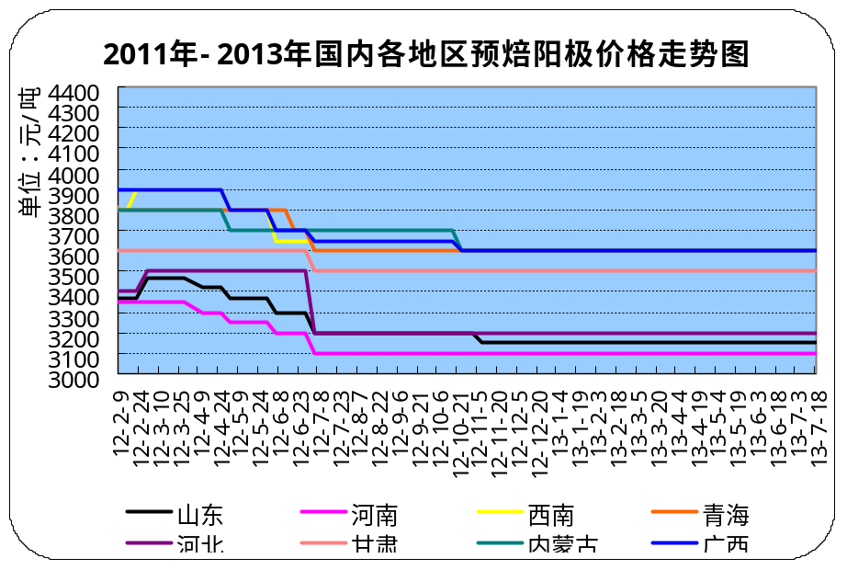

5.2.3本周预焙阳极市场评述
预焙阳极：市场延续平稳走势 销售形势仍较好
本周预焙阳极市场稳定运行为主。由于国内需求及出口旺盛，预焙阳极销售形势仍较为乐观。多数预焙阳极企业维持满负荷开工，整体库存量维持低位。虽然自6月份起国内电解铝减产产能继续扩大，但新建产能的投产，也保证了国内电解铝开工率高位运行。而世界金属统计局(WBMS)周三公布报告称，2013年1-5月，全球原铝产量增加1938.9万吨，同比上涨3.8%。国内外电解铝产量的不断扩大，也保证了对预焙阳极的需求。受需求旺盛影响，预焙阳极市场还将继续维持销售旺盛的局面。
虽然电解铝的需求旺盛，但铝价长期低位运行，导致电解铝企业对预焙阳极价格打压严重，当前预焙阳极售价较低，利润空间十分有限，部分企业也表示，当前预焙阳极基本处于盈亏平衡点。7月份预焙阳极市场主流含税出厂价格3200-3300元/吨；主流省外到厂含税价格3500-3600元/吨。新疆地区由于运距较远，主流到厂含税价格4000-4100元/吨。7月份魏桥铝厂采购价格上涨40元到3200元/吨，现汇付款。

5.4本周电解铝市场小结

5.4.1中铝公司氧化铝报价

本周中铝公司氧化铝报价（7.12-7.18）
 | 山东分公司 | 贵州分公司 | 山西分公司 | 河南分公司
规格 | 一级品 | 一级品 | 一级品 | 一级品
13-7-12 | 2900 | 2900 | 2900 | 2900
13-7-15 | 2900 | 2900 | 2900 | 2900
13-7-16 | 2900 | 2900 | 2900 | 2900
13-7-17 | 2900 | 2900 | 2900 | 2900
13-7-18 | 2900 | 2900 | 2900 | 2900

5.4.2中铝公司铝锭报价
本周中铝公司铝锭报价（7.12-7.18）
单位：元/吨
日期 | 规格 | 合同 | 华东 | 华南 | 西南
13-7-12 |  | 现货 | 14600 | 14800 | 14600
13-7-15 |  | 现货 | 14600 | 14800 | 14600
13-7-16 |  | 现货 | 14500 | 14700 | 14500
13-7-17 |  | 现货 | 14500 | 14700 | 14500
13-7-18 |  | 现货 | 14500 | 14700 | 14500

港口进口氧化铝CIF报价
单位：美元/吨
日期 | 最低价 | 最高价 | 备注
13-1-4 | 355 | 356 | CIF
13-1-7 | 354.5 | 355 | CIF
13-1-8 | 352.5 | 353 | CIF
13-1-9 | 352.5 | 353 | CIF
13-1-10 | 356.5 | 357 | CIF
13-1-11 | 358.5 | 359 | CIF
13-1-15 | 358.5 | 359 | CIF
13-1-16 | 358.5 | 359 | CIF
13-1-17 | 358.5 | 359 | CIF
13-1-18 | 358.5 | 359 | CIF
13-1-21 | 358.5 | 359 | CIF
13-1-22 | 359.5 | 360 | CIF
13-1-23 | 359.5 | 360 | CIF
13-1-24 | 360.5 | 361 | CIF
13-1-25 | 360 | 361 | CIF
13-1-28 | 360 | 361 | CIF
13-1-29 | 360 | 361 | CIF
13-1-30 | 360 | 361 | CIF
13-1-31 | 360 | 361 | CIF
13-2-1 | 360 | 362 | CIF
13-2-4 | 360 | 362 | CIF
13-2-5 | 368 | 372 | CIF
13-2-6 | 368 | 372 | CIF
13-2-18 | 368 | 372 | CIF
13-2-19 | 368 | 372 | CIF
13-2-20 | 368 | 372 | CIF
13-2-21 | 368 | 372 | CIF
13-2-22 | 368 | 372 | CIF
13-2-25 | 368 | 372 | CIF
13-2-26 | 368 | 372 | CIF
13-2-27 | 368 | 372 | CIF
13-2-28 | 368 | 372 | CIF
13-3-1 | 368 | 372 | CIF
13-3-4 | 368 | 370 | CIF
13-3-5 | 368 | 370 | CIF
13-3-6 | 368 | 370 | CIF
13-3-7 | 368 | 370 | CIF
13-3-8 | 368 | 370 | CIF
13-3-11 | 368 | 370 | CIF
13-3-12 | 368 | 370 | CIF
13-3-13 | 368 | 370 | CIF
13-3-14 | 368 | 370 | CIF
13-3-15 | 368 | 370 | CIF
13-3-18 | 368 | 370 | CIF
13-3-19 | 368 | 370 | CIF
13-3-20 | 368 | 370 | CIF
13-3-21 | 365 | 366 | CIF
13-3-22 | 365 | 366 | CIF
13-3-25 | 365 | 366 | CIF
13-3-26 | 365 | 366 | CIF
13-3-27 | 365 | 366 | CIF
13-3-28 | 364 | 365 | CIF
13-3-29 | 364 | 365 | CIF
13-4-1 | 364 | 365 | CIF
13-4-2 | 364 | 365 | CIF
13-4-3 | 364 | 365 | CIF
13-4-8 | 362 | 363 | CIF
13-4-9 | 362 | 363 | CIF
13-4-10 | 362 | 363 | CIF
13-4-11 | 362 | 363 | CIF
13-4-12 | 362 | 363 | CIF
13-4-15 | 362 | 363 | CIF
13-4-16 | 356 | 357 | CIF
13-4-17 | 353 | 357 | CIF
13-4-18 | 353 | 357 | CIF
13-4-19 | 353 | 355 | CIF
13-4-22 | 353 | 355 | CIF
13-4-23 | 352 | 354 | CIF
13-4-24 | 352 | 354 | CIF
13-4-25 | 352 | 354 | CIF
13-4-26 | 352 | 354 | CIF
13-5-2 | 352 | 354 | CIF
13-5-3 | 352 | 354 | CIF
13-5-6 | 352 | 354 | CIF
13-5-7 | 352 | 354 | CIF
13-5-8 | 352 | 354 | CIF
13-5-9 | 352 | 354 | CIF
13-5-10 | 352 | 354 | CIF
13-5-13 | 352 | 354 | CIF
13-5-14 | 352 | 354 | CIF
13-5-15 | 352 | 354 | CIF
13-5-16 | 352 | 354 | CIF
13-5-17 | 352 | 354 | CIF
13-5-20 | 352 | 354 | CIF
13-5-21 | 352 | 354 | CIF
13-5-22 | 352 | 354 | CIF
13-5-23 | 357 | 359 | CIF
13-5-24 | 357 | 359 | CIF
13-5-27 | 357 | 359 | CIF
13-5-28 | 357 | 359 | CIF
13-5-29 | 357 | 359 | CIF
13-5-30 | 357 | 358 | CIF
13-5-31 | 356 | 358 | CIF
13-6-3 | 356 | 357 | CIF
13-6-4 | 356 | 357 | CIF
13-6-5 | 356 | 357 | CIF
13-6-6 | 356 | 357 | CIF
13-6-7 | 356 | 357 | CIF
13-6-13 | 355 | 356 | CIF
13-6-14 | 355 | 356 | CIF
13-6-17 | 355 | 356 | CIF
13-6-18 | 355 | 356 | CIF
13-6-19 | 352 | 353 | CIF
13-6-20 | 352 | 353 | CIF
13-6-21 | 352 | 353 | CIF
13-6-24 | 350 | 351 | CIF
13-6-25 | 350 | 351 | CIF
13-6-26 | 350 | 351 | CIF
13-6-27 | 350 | 351 | CIF
13-6-28 | 350 | 351 | CIF
13-7-1 | 348 | 349 | CIF
13-7-2 | 348 | 349 | CIF
13-7-3 | 347 | 348 | CIF
13-7-4 | 347 | 348 | CIF
13-7-5 | 347 | 348 | CIF
13-7-8 | 347 | 348 | CIF
13-7-9 | 347 | 348 | CIF
13-7-10 | 347 | 348 | CIF
13-7-11 | 346 | 347 | CIF
13-7-12 | 346 | 347 | CIF
13-7-15 | 346 | 347 | CIF
13-7-16 | 346 | 347 | CIF
13-7-17 | 346 | 347 | CIF
13-7-18 | 346 | 347 | CIF

5.5本周石墨电极市场主流价格
单位：元/吨
普通功率石墨电极
类别 | 地区 | 省份 | 城市 | 生产厂家 | 规格 | 最低价 | 最高价
普通功率 | 东北 | 吉林 | 吉林市 | 中钢吉炭 | φ400mm | 13000 | 13500
 |  |  |  |  | φ450mm | 13000 | 13500
 |  |  |  |  | φ500mm | 14000 | 14500
 |  |  |  |  | φ600mm | 14500 | 15000
 |  |  |  |  | φ700mm | -- | --
普通功率 | 东北 | 吉林 | 丹东市 | 丹东鑫兴炭素 | φ250mm | 11500 | 11500
 |  |  |  |  | φ300mm | 11500 | 11500
 |  |  |  |  | φ350mm | 11500 | 11500
 |  |  |  |  | φ400mm | 12000 | 12000
 |  |  |  |  | φ450mm | 12000 | 12000
 |  |  |  |  | φ500mm | 12000 | 12000
普通功率 | 华东 | 山东 | 德州市 | 临邑鲁北炭素 | φ200mm | 11500 | 11500
普通功率 | 华东 | 山东 | 德州市 | 临邑鲁北炭素 | φ250mm | 11500 | 11500
 |  |  |  |  | φ300mm | 11500 | 11500
 |  |  |  |  | φ400mm | 11500 | 11500
 |  |  |  |  | φ450mm | 11500 | 11500
 |  |  |  |  | φ500mm | 11500 | 11500
普通功率 | 华中 | 河南 | 巩义市 |  | φ250mm | 11200 | 11700
 |  |  |  |  | φ300mm | 11200 | 11700
 |  |  |  |  | φ350mm | 11200 | 11700
 |  |  |  |  | φ450mm | 11200 | 11700
普通功率 | 华中 | 河南 | 林州市 | 林州市电力炭素 | φ300mm | 11000 | 11500
 |  |  |  |  | φ350mm | 11000 | 11500
 |  |  |  |  | φ400mm | 11000 | 11500
 |  |  |  |  | φ500mm | 11500 | 12000
 |  |  |  |  | φ600mm | 11500 | 12000
 |  |  |  | 林州市红旗渠电炭 | φ400mm | 11500 | 11700
 |  |  |  |  | φ500mm | 11500 | 11700
 |  |  |  |  | φ600mm | 11600 | 11900
 |  |  |  |  | φ800mm | 12000 | 12500
 |  |  |  |  | φ960mm | 12600 | 13000
普通功率 | 华中 | 河南 | 焦作市 |  | φ200mm | 12000 | 12000
 |  |  |  |  | φ250mm | 11500 | 11500
 |  |  |  |  | φ300mm | 11500 | 11500
 |  |  |  |  | φ350mm | 11500 | 11500
 |  |  |  |  | φ400mm | 11500 | 11500
普通功率 | 华中 | 河南 | 辉县市 | 三力炭素 | φ400mm | -- | --
 |  |  |  |  | φ450mm | -- | --
 |  |  |  |  | φ500mm | 13000 | 13000
 |  |  |  |  | φ600mm | 13500 | 13500
普通功率 | 华北 | 内蒙古 | 兴和县 | 兴和木子炭素 | φ100mm | 14500 | 14500
 |  |  |  |  | φ150mm | 12500 | 12500
 |  |  |  |  | φ200mm | 12500 | 12500
 |  |  |  |  | φ250mm | 12000 | 12000
 |  |  |  |  | φ300mm | 12000 | 12000
 |  |  |  |  | φ75mm | 14500 | 14500
普通功率 | 华北 | 山西 | 介休市 |  | φ700mm | 11500 | 12000
 |  |  |  |  | φ780mm | 11500 | 12000
 |  |  |  |  | φ800mm | 11500 | 12000
 |  |  |  |  | φ850mm | 12000 | 12500
 |  |  |  |  | φ960mm | 12500 | 13000
普通功率 | 华北 | 山西 | 大同市 | 大同天元炭素 | φ600mm | 11700 | 11700
 |  |  |  |  | φ780mm | 11900 | 11900
 |  |  |  |  | φ850mm | 12200 | 12200
 |  |  |  |  | φ960mm | 13500 | 13500
普通功率 | 华北 | 河北 | 石家庄市 |  | φ200mm | 11000 | 12000
 |  |  |  |  | φ250mm | 11000 | 12000
 |  |  |  |  | φ300mm | 11000 | 12000
 |  |  |  |  | φ350mm | 11000 | 12000
普通功率 | 华北 | 河北 | 邯郸市 | 成安县天德碳素 | φ600mm | 11600 | 11600
 |  |  |  |  | φ780mm | 12800 | 12800
 |  |  |  |  | φ850mm | 13000 | 13000
普通功率 | 西北 | 甘肃 | 兰州市 | 方大炭素 | φ300mm | 13000 | 13500
 |  |  |  |  | φ350mm | 13000 | 13500
 |  |  |  |  | φ400mm | 13000 | 13500
 |  |  |  |  | φ450mm | 13500 | 14000
 |  |  |  |  | φ500mm | 13500 | 14000
 |  |  |  |  | φ550mm | 14000 | 14500
 |  |  |  |  | φ600mm | 14500 | 15000
 |  |  |  |  | φ800mm | 17000 | 18000
普通功率 | 西南 | 四川 | 广汉市 | 士达炭素 | φ500mm | 14000 | 14000
 |  |  |  |  | φ600mm | 14500 | 14500

高功率石墨电极
 | 地区 | 省份 | 城市 | 生产厂家 | 规格 | 最低价 | 最高价
高功率 | 东北 | 吉林 | 吉林市 | 中钢吉炭 | φ400mm | 16000 | 17000
 |  |  |  |  | φ450mm | 16000 | 17000
 |  |  |  |  | φ500mm | 16500 | 17000
 |  |  |  |  | φ600mm | 17000 | 18000
高功率 | 东北 | 辽宁 | 丹东市 | 丹东鑫兴炭素 | φ250mm | 14500 | 14500
 |  |  |  |  | φ300mm | 14500 | 14500
 |  |  |  |  | φ350mm | 14500 | 14500
 |  |  |  |  | φ400mm | 15000 | 15000
 |  |  |  |  | φ450mm | 15000 | 15500
 |  |  |  |  | φ500mm | 15000 | 15500
高功率 | 华中 | 河南 | 林州市 | 林州市电力炭素 | φ300mm | 15500 | 15500
 |  |  |  |  | φ350mm | 15800 | 15800
 |  |  |  |  | φ400mm | 15900 | 15900
 |  |  |  |  | φ450mm | 16000 | 16000
 |  |  |  |  | φ600mm | 16200 | 16200
高功率 | 华中 | 河南 | 辉县市 | 三力炭素 | φ350mm | -- | --
 |  |  |  |  | φ400mm | -- | --
 |  |  |  |  | φ450mm | 16000 | 16000
 |  |  |  |  | φ500mm | 16000 | 16000
高功率 | 西北 | 甘肃 | 兰州市 | 方大炭素 | φ300mm | 16000 | 16000
 |  |  |  |  | φ350mm | 16000 | 16300
 |  |  |  |  | φ400mm | 16000 | 16500
 |  |  |  |  | φ450mm | 16000 | 16500
 |  |  |  |  | φ500mm | 16000 | 16500
 |  |  |  |  | φ550mm | 16000 | 16500
 |  |  |  |  | φ600mm | 17000 | 18000
高功率 | 西南 | 四川 | 广汉市 | 士达炭素 | φ350mm | 16200 | 16200
 |  |  |  |  | φ400mm | 16200 | 16200
 |  |  |  |  | φ450mm | 16500 | 16500
 |  |  |  |  | φ500mm | 16500 | 16500

超高功率石墨电极
类别 | 地区 | 省份 | 城市 | 生产厂家 | 规格 | 最低价 | 最高价
超高功率 | 东北 | 吉林 | 吉林市 | 中钢吉炭 | φ300mm | 20000 | 21000
 |  |  |  |  | φ350mm | 21000 | 22000
 |  |  |  |  | φ400mm | 22000 | 23000
 |  |  |  |  | φ450mm | 23000 | 24000
 |  |  |  |  | φ500mm | 23000 | 24000
 |  |  |  |  | φ550mm | 24000 | 25000
 |  |  |  |  | φ600mm | 26000 | 28000
 |  |  |  |  | φ700mm | 30000 | 33000
超高功率 | 东北 | 辽宁 | 丹东市 | 丹东鑫兴炭素 | φ400mm | 20000 | 20000
 |  |  |  |  | φ450mm | 21500 | 21500
超高功率 | 华东 | 江苏 | 南通市 | 南通扬子炭素 | φ350mm | 21000 | 22000
 |  |  |  |  | φ400mm | 22000 | 23000
 |  |  |  |  | φ450mm | 22000 | 23000
 |  |  |  |  | φ500mm | 23000 | 24000
 |  |  |  |  | φ550mm | 24000 | 25000
 |  |  |  |  | φ600mm | 26000 | 28000
 |  |  |  |  | φ700mm | 30000 | 32000
超高功率 | 华中 | 河南 | 林州市 | 林州市电力炭素 | φ400mm | 21000 | 22000
 |  |  |  |  | φ450mm | 22000 | 23500
 |  |  |  |  | φ550mm | 23000 | 24000
超高功率 | 华中 | 河南 | 辉县市 | 三力炭素 | φ400mm | 21000 | 22000
 |  |  |  |  | φ450mm | 22000 | 23000
 |  |  |  |  | φ500mm | 23000 | 24000
 |  |  |  |  | φ550mm | 24000 | 25000
 |  |  |  |  | φ600mm | 26000 | 28000
 |  |  |  | 开封炭素 | φ600mm | 28000 | 30000
 |  |  |  |  | φ700mm | 31000 | 35000
超高功率 | 西北 | 甘肃 | 兰州市 | 方大炭素 | φ300mm | 20000 | 21000
 |  |  |  |  | φ350mm | 21000 | 22000
 |  |  |  |  | φ400mm | 22000 | 23000
 |  |  |  |  | φ450mm | 22000 | 23000
 |  |  |  |  | φ500mm | 23000 | 24000
 |  |  |  |  | φ550mm | 24000 | 25000
 |  |  |  |  | φ600mm | 26000 | 28000
 |  |  |  |  | φ700mm | 30000 | 33000
超高功率 | 西南 | 四川 | 广汉市 | 士达炭素 | φ400mm | 21000 | 22000
 |  |  |  |  | φ450mm | 21000 | 22000
 |  |  |  |  | φ500mm | 23000 | 24000
 |  |  |  |  | φ550mm | 24000 | 25000
 |  |  |  |  | φ600mm | 26000 | 28000

5.6本周金属硅市场小结

5.6.1金属硅市场简评
最近金属硅市场进入平稳期，多数商家表示市场库存量很少工厂力挺价格，价格短期内保持坚挺。目前金属硅553#港口报价在10900-11000元/吨，实际成交在10900元/吨左右，多数工厂表示今年开工不太正常，出货量和库存量相对于往年来说均保持低位，且目前价格已经低至工厂成本线，工厂坚持报价，金属硅价格止跌走稳。

下图为2007年1月份至今金属硅553#价格走势图：
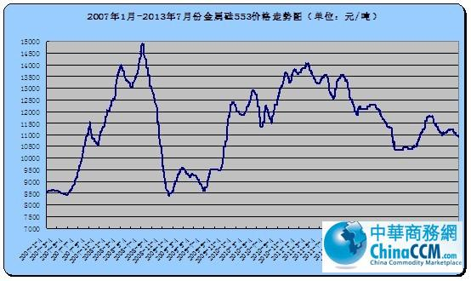
从图中可以看出，自2007年以来，553#最低价格出现在2008年年底，也就是2008年金融危机时候金属硅553价格低至最低8800元/吨，随后价格不断攀升到高点14000元/吨（2011年4-5月份），2011年丰水期以后价格又呈波动下走的趋势，去年丰水期金属硅553#价格跌至去年最低点10500元/吨左右。目前价格稳定在10900元/吨。

一商家表示，估计今年金属硅价格已经跌至低点，目前的价格只是厂家在开工正常的情况下的成本线，一旦生产过程中出现一点情况工厂就是亏本，所以估计目前价格会保持较长一段时间坚挺。一工厂表示最近金属硅销量很好，他们工厂的库存已经降至最低点，且最近价格比较坚挺，估计过了丰水期价格还有上涨可能。

5.6.2国内各地区金属硅市场参考价格
单位：元/吨
型号 | 备注 | 最低价 | 最高价 | 平均价 | 最低价 | 平均价 | 平均价 | 区域
型号 | 备注 | 2013-7-11 |  |  | 2013-7-18
2202 | 昆明交货价 | 12200 | 12400 | 12300 | 12200 | 12400 | 12300 | 云南
2202 | 港口价 | 12500 | 12800 | 12650 | 12500 | 12800 | 12650 | 湖南
2202 | 出厂价 | 12800 | 13000 | 12900 | 12800 | 13000 | 12900 | 福建
2502 | 昆明交货价 | 12200 | 12300 | 12250 | 12200 | 12300 | 12250 | 云南
2502 | 港口价 | 12400 | 12600 | 12500 | 12400 | 12600 | 12500 | 湖南
3303 | 昆明交货价 | 11600 | 11700 | 11650 | 11600 | 11700 | 11650 | 云南
3303 | 港口价 | 11900 | 12100 | 12000 | 11900 | 12100 | 12000 | 湖南
3303 | 出厂价 | 12300 | 12500 | 12400 | 12300 | 12500 | 12400 | 福建
3303 | 港口价 | 11900 | 12100 | 12000 | 11900 | 12100 | 12000 | 贵州
411 | 港口价 | 12800 | 13000 | 12900 | 12800 | 13000 | 12900 | 内蒙古
411 | 港口价 | 12400 | 12600 | 12500 | 12400 | 12600 | 12500 | 新疆
411 | 港口价 | 12800 | 13000 | 12900 | 12800 | 13000 | 12900 | 黑龙江
421 | 昆明交货价 | 11900 | 12100 | 12000 | 11900 | 12100 | 12000 | 云南
421 | 出厂价 | 12600 | 12800 | 12700 | 12600 | 12800 | 12700 | 内蒙古
421 | 港口价 | 12200 | 12400 | 12300 | 12200 | 12400 | 12300 | 四川
421 | 港口价 | 12200 | 12400 | 12300 | 12200 | 12400 | 12300 | 广西
421 | 港口价 | 12300 | 12500 | 12400 | 12300 | 12500 | 12400 | 新疆
421 | 港口价 | 12500 | 12800 | 12650 | 12500 | 12800 | 12650 | 湖南
421 | 港口价 | 12700 | 12900 | 12800 | 12700 | 12900 | 12800 | 黑龙江
441 | 昆明交货价 | 11200 | 11400 | 11300 | 11200 | 11400 | 11300 | 云南
441 | 港口价 | 11600 | 11800 | 11700 | 11600 | 11800 | 11700 | 四川
441 | 港口价 | 12100 | 12300 | 12200 | 12100 | 12300 | 12200 | 广西
441 | 港口价 | 11600 | 11800 | 11700 | 11600 | 11700 | 11650 | 湖南
441 | 出厂价 | 11600 | 11800 | 11700 | 11600 | 11800 | 11700 | 福建
441 | 港口价 | 11600 | 11800 | 11700 | 11600 | 11700 | 11650 | 贵州
553 | 昆明交货价 | 10700 | 10900 | 10800 | 10700 | 10900 | 10800 | 云南
553 | 港口价 | 10900 | 11100 | 11000 | 10800 | 11000 | 10900 | 四川
553 | 港口价 | 10900 | 11100 | 11000 | 10900 | 11000 | 10950 | 湖南
553 | 出厂价 | 11200 | 11400 | 11300 | 11200 | 11400 | 11300 | 福建
553 | 港口价 | 10900 | 11100 | 11000 | 10900 | 11000 | 10950 | 贵州
553 | 港口价 | 10900 | 11100 | 11000 | 10900 | 11000 | 10950 | 重庆
553 | 昆明交货价 | 10900 | 11100 | 11000 | 10900 | 11100 | 11000 | 云南（通氧）
553 | 港口价 | 11500 | 11700 | 11600 | 11500 | 11700 | 11600 | 内蒙古（通氧）
553 | 出厂价 | -- | -- | -- | -- | -- | -- | 河南（通氧）

5.7国内黄磷主产区净磷市场参考价格
单位：元/吨
区域 | 7月11日 | 7月18日
贵州 | 15400-15500 | 15000-15200
四川 | 14600-15000 | 14500-14600
云南 | 14600-15000 | 14500-14700
云南黄磷市场今日商谈价格走稳，净磷主流洽谈价格14500-14700元/吨，下游采购商谈增加，大多为采购8月生产用量，但压价较凶，预计下周开始云南市场成交量将出现小幅增长。
四川黄磷市场价格小幅走稳，净磷主流洽谈价格14500-14600元/吨，地灾影响延续，运输仍显紧张，下游采购观望居多，新单商谈欠佳，库存量增加。
贵州黄磷市场今日价格略显走稳，净磷主流承兑洽谈价格15000-15200元/吨，下游采购询价逐渐增加，实单商谈压价比较明显，省内库存量继续增加。

5.8秦皇岛港口烟煤参考价格
单位：元/吨
发热 | 7月11日 | 7月18日 | 备注
6000大卡 | 670 | 660 | 平仓价
5800大卡 | 630-640 | 630-640 | 平仓价
5500大卡 | 580-590 | 575-585 | 平仓价
5000大卡 | 500-510 | 495-505 | 平仓价
4500大卡 | 415-425 | 410-420 | 平仓价

六、行业快讯

QE退出再起波澜 铝价承压
宏观分析：从美国最近的一些数据看，本周包括零售、新屋开工等在内的一些重要数据再度“哑火”，机构纷纷下调对美国经济增长的预测，相比5、6月份的强硬，美联储主席伯南克最近两周的口风似乎越来越软。在昨日提交给国会的半年度证词中，伯南克更是明确称，量化宽松政策(QE)退出并无任何提前预设的路线图。不少市场人士都将此视为美联储立场松动的最新信号。
基本面分析：据IAI公布数据显示，2013年5月全球原铝产量为211.2万吨，较4月原铝产量为205.2万吨环比上涨2.9%，同比上涨0.28%。据有色金属工业协会公布的产量数据显示，今年1-5月中国电解铝产量为873.5万吨，同比增加8.25%，其中5月电解铝产量为176.6万吨。今年1-5月，全国铝材产量1464万吨，同比增加23.5%，5月当月产量为328.6万吨。由于国内铝冶炼企业亏损面不断增加，且第二季度新增产能不断投产，倒逼多家铝生产商关停电解铝产能。继中铝宣布暂时关停电解铝产能约38万吨之后，鑫恒集团也计划减产12万吨，而东源煤业集团的曲靖铝业已经在今年一季度关停了15万吨的电解铝产能
。但是在全球铝供应过剩，中国政府寻求削减产能之际，中国最大的非国有铝生产商中国宏桥集团及其竞争对手将提高产量。该公司今年的产量将增长约10%至200万吨。信发集团和东方希望集团表示他们并没有计划减产。这三家公司在中国铝生产商排名中名列前五名。他们的态度可能阻碍中国铝业、俄铝和美国铝业等全球顶尖铝生产商为了缓解全球铝供应过剩所作的减产努力。此外，铝市步入消费淡季，下游加工企业开工率下降，都将令铝价承压。
现货分析：周三，上海现货国产铝今报在14300-14360元/吨，涨30元/吨，贴水60元/吨-平水。早盘沪铝震荡上扬，短期来看铝价走势或维持区间震荡行情，市场人气表现平稳，不过由于对国内供应压力的担忧，总体交易量的变化亦不会太大。另外也有人表示淡季铝市消费低迷，价格趋势仍未摆脱下行的风险，因此部分贸易商库存不多，基本上维持逢高出货的原则。
盘面分析：周三，沪铝主力1310合约低开后冲高回落，日内在MA5与MA10之间窄幅震荡。基本面来看，上游原铝产量减产十分有限，下游消费进入淡季，加工企业开工率和订单均有所下降，需求有所减少，供应过剩程度将加剧。由于美国经济下行风险增加，机构纷纷下调对美国经济增长的预测，昨日伯南克国会证词口风急转，伦铝承压下挫，沪铝将低开震荡。
操作建议：操作上，空单适量逢高入场。支撑位：14200，压力位：14300。

铝价低迷 中国新产能续投
尽管低迷的铝价给全球市场带来无尽的恐慌和绝望，但中国原铝的生产似乎丝毫没有“松懈”。中国的新产能陆续投产。五月份的产量达177万吨。
从1月份到5月份，中国生产了873万吨主要金属，同比增长8.25%。新疆五个月的产量，增长185%，广西增长40%，山西增长34%，贵州增长32.62%。
同期，中国原铝的出口量为4580万吨（下降11.6%），而进口同比下降近70%，至81000吨。
五月份，主要金属的进口量增长55.5%至21800吨。
在这五个月期间，半成品产量达1460吨，同比增长23.5%。2012年同期的增长率为14.6%。然而半成品的出口量增速较为平缓，增长了6.45%，至121万吨。半成品产量的扩张很可能不会持续到2013年。铝的当地需求在这一整年将会增长10%。
中国的建筑行业通常占据了当地铝消费总量的35%，显示了一定的提高。国家统计局数据显示，房地产的发展速率同比增长了20%。
中国汽车工业协会声称，汽车产量在1至5月期间同比增长了13.4%。

动力煤价“跳水”跌至5年新低 央企降价地方煤企结盟
从6月26日的603元/吨到7月17日的583元/吨，中国煤炭市场风向标环渤海动力煤价格指数“跳水式”跌破600元大关后，仍在不断刷新近5年的最低记录，短短三周就跌了20元。
“市场需求低迷，再加上各省搞‘煤电互保’扶持本地煤企，央企神华、中煤又为了抢市场率先降价，其他煤企只能跟风，引发煤价恐慌性下跌。”中煤远大煤炭分析师张志斌解释说。
始于煤炭两巨头的降价抢市场风潮似乎还没有停止的迹象。《经济参考报》记者17日获悉，神华正计划将煤炭定价权从集团总部下放到销售子公司，让其自主定价抢占市场。对此，处于竞争关系的地方煤企不得不选择结盟应对，同煤、阳煤等山西五大煤炭集团正商讨实施抱团经营，统一确定煤炭销售策略和价格。
业内人士认为，煤炭行业已进入深度调整期，这一番市场争夺战持续下去，将有一批中小煤企和贸易商被淘汰。
由于国内外经济走势和能源结构的巨大变动，从2011年下半年开始，中国煤炭行业在“黄金十年”后急转直下。今年上半年，煤炭全行业平均利润同比下降近50%，重点煤炭企业平均利润同比下降80%，其中“一哥”神华的平均利润下降近20%。
入夏以来，尽管各地气温不断升高，但煤炭行业并没有因“用电高峰”到来而有一丝起色。下游火电厂需求一般，煤炭库存居高不下，采购不积极；进口煤量维持高位，价格优势明显。
6月24日，中煤、神华下调煤炭平仓价的幅度为18元/吨至20元/吨，同煤、伊泰等煤企接着调价。之后两巨头又数次降价，截至目前神华5500大卡煤炭平仓价已降至570元/吨左右，其他煤企被迫应战，煤价一跌再跌。
17日的环渤海动力煤价格指数显示：本期5500大卡动力煤综合平均价格报收583元/吨，环比上周下跌9元/吨，为去年8月1日以来单周最大跌幅。这一价位较2011年6月的850元/吨下跌31%。
有分析称，中煤、神华率先降价的一个重要原因是各地方“保煤运动”下的市场丢失威胁。5月1日，河南率先实施“煤电互保”政策，建立奖惩制度，要求本省电厂优先使用省内煤炭。之后安徽、山东等省也通过加强省内煤电企业对接销煤、限制外省煤炭入境等各种措施，扶持处境窘迫的本省煤炭企业。
“电厂要消化‘煤电互保’的任务量和高煤价，就得搞些便宜煤来对冲。只要将价格压低一些，电厂就可以不顾地方规定来采购一些外地煤炭。”某电力集团河南分公司负责采购的人士告诉《经济参考报》记者。
然而，在钢铁、水泥等高耗能行业开工率明显不足的背景下，降价并没有令煤炭需求一改疲态。截至7月14日，环渤海煤炭库存量仍高达2082万吨，而沿海部分电厂煤炭库存可用天数在30天以上，有的甚至达到“满库”。
“最近港口的压力很大，我们停了很多外购，自己的电厂也是超负荷运行，但销售还是很不好。”神华集团内部人士向记者透露，神华计划将定价权从集团销售管理部门下放到销售子公司，由其根据市场情况灵活调整售价，“目前我们的价位比其他公司都要略高些，定价权下放后，就是随市场定价了，销售公司为了抢占市场就会自主降价。”
为应对这一局面，山西焦煤、同煤、阳煤、潞安、晋煤等五大煤炭集团商讨实施抱团经营，按照“同区域、同煤种、同质量、同市场、同价格”，由重点煤炭企业牵头建立统一协调机制，统一确定煤炭销售策略，一个口径对外，杜绝内部竞争和压价竞销，动态稳定全省煤炭价格。
“已经从‘煤电互保’升级到价格联盟，只要这几家定了价格，山西的煤炭价格基本就定了。这会引发连锁反应，对全国煤价产生一定的影响。”张志斌分析称。
据记者了解，其他省份的煤炭企业也有抱团意向。在河南神火集团负责销售的李朝林看来，企业“不让市场就要让利”，降价已是必然趋势。随着竞争压力的加大，部分小煤企面临倒闭的危险。在市场争夺战中，肯定是“大鱼吃小鱼”，最后是大企业的市场控制权进一步增强。
煤炭专家黄腾认为，现在煤炭供应过剩，在页岩气以及新能源的冲击下，煤价在未来两三年将处于低迷期，甚至在部分时间点会出现售价低于成本价的市场状态，导致煤炭产能淘汰周期开始。不仅仅是贸易商，生产成本较高的煤矿和煤炭企业将被淘汰，效率低的煤矿将关闭。淘汰落后产能10亿吨，煤炭行业才能回到整体供求平衡期。

中钢协：钢价接近底部 下半年需求有望增长
中国钢铁工业协会7月17日发布月度分析报告称，今年6月份，受钢铁生产保持高水平以及需求增长放缓影响，钢材市场供需矛盾未有改观，钢价继续呈下行走势。后期市场随着钢铁产量回落、企业亏损增加，钢材价格也逐渐接近底部，将呈低位波动运行态势。
中钢协就此指出，目前我国仍处于工业化和城镇化加速推进的过程中，无论是从数量还是质量提升角度来讲，都还有较大投资和消费潜力。预计下半年，在棚户区改造、铁路投资、城市基础设施建设、加快发展节能环保产业以及促进信息消费等方面的拉动下，国内钢铁需求有望继续保持增长。
另一方面，虽然6月份粗钢产量小幅下降，但国内市场严重供大于求的基本面并没有改变；钢材出口出现回落趋势，预计后期仍是下降趋势；钢材社会库存尽管连续数月下降，但整体水平还是较高。从上述情况看，后期钢材价格难以大幅上升，仍将呈低位波动运行态势。
就后期市场需要关注的主要问题，中钢协指出，当前市场供需矛盾仍然尖锐、后期铁矿石价格仍有下降空间；钢铁生产企业应有针对性地安排生产，优化产品结构，努力提高产品质量，积极适应市场变化。
从国际经济形势看，由于世界经济复苏缓慢，美国、日本等国家实行量化宽松货币政策，倒逼人民币升值，再加上贸易摩擦日渐增多，将使我国钢铁产品出口难度进一步加大，后期形势不容乐观。
报告显示，截至6月末，中钢协CSPI钢材综合价格指数为98.52点，环比降幅为3.25%，同比降幅为14.69%。同期，CSPI长材指数为99.87点，环比降幅为4.35%，同比降幅为16.45%；板材指数为98.43点，环比降幅为2.29%，同比降幅为13.03%。
6月末，中钢协监测的八大钢材品种价格均继续下跌，除高线和螺纹钢降幅有所加大外，其他品种价格降幅均较上月收窄。其中高线、螺纹钢和角钢价格分别环比下降157元/吨、164元/吨和159元/吨；中厚板、热轧卷板、冷轧薄板和镀锌板分别下降107元/吨、72元/吨、145元/吨和108元/吨；热轧无缝钢管价格下降77元/吨。
同期，全国主要市场钢材社会库存量为1546万吨，环比减幅为6.66%，同比降幅仅为0.52%；虽然已连续三个月持续回落，但与年初相比仍升30.17%。
6月份，进口铁矿石到岸价格为126.80美元/吨，环比降幅为4.50%，已连续三个月回落；国产铁精粉、炼焦煤、冶金焦和废钢价格连续四个月回落，分别环比下降29元/吨、90元/吨、73元/吨和38元/吨。

开放的市场是钢铁产业健康发展的关键
据CRU最新统计数据显示，全球钢材消费量增速有所减缓，从2012年四季度的同比增长5.4%降至2013年一季度的同比增长4.2%。然而，2013年一季度全球钢材消费量增速仍然高于2012年三季度的1.7%。2012年四季度和今年一季度全球钢材消费量增速相对较高反映出中国钢材表观消费量有较高增长，但全球其他地区钢材表观消费量则有所下滑。
2013年一季度，全球粗钢产量持续处于高位，如果折合全年计算，则2013年全球粗钢产量将达到15.54亿t，同比增长2.3%。2013年一季度中国粗钢产量同比增长9.1%，折合年产量达到7.67亿t，将再创新高。不包括中国粗钢产量在内，全球其他地区2013年一季度粗钢产量折合年产量将达到7.87亿t，同比下降3.7%。
2012年，全球经济发达国家工业生产增速表现相当低迷，这与欧元区和日本工业生产活动萎缩密切相关。2012年新兴经济体工业生产增速也有所放缓，但仍处于相对较高的水平。2012年经济发达国家建筑业生产稍有加速，而新兴经济体建筑业生产增速出现下滑，从2011年的增长5.8%，降至2012年的4.7%，这主要是受到中国、巴西和俄罗斯等国家建筑业生产增速减缓的影响。
未来全球粗钢产量将以3%-4%的速度增长
据国际钢铁协会今年4月份发布的短期展望报告，2013年全球钢材表观消费量将增长2.9%，2014年为3.2%，均高于2012年1.2%的增速。对于2013年，预计发达国家钢材表观消费量增速为0.4%，在2012年需求萎缩1.9%的基础上稍有改善。在新兴经济体，预计2013年钢材表观消费量同比3.9%，其中中国增速为3.5%。在非洲、中南美洲以及欧洲其他地区，预计2013年钢材表观消费量增速分别为8.1%、6.2%和6.1%。
主要指标表明，全球粗钢产量增速未来将稍有增加，从今年一季度的2.3%增至二、三季度的3%-4%。同时国际钢协还指出，欧盟粗钢产量下滑速度将适度缓和，从今年一季度的同比下降5.4%，回升至二、三季度的同比下降3%。
据国际经济顾问公司IHS环球透视(IHS Global Insight)预测，2011-2020年期间全球钢材消费量年均增长率为3%-4%。该公司预计今后7年全球钢材消费量增长乏力，其中欧盟和日本钢材表观消费量增速仍低于2008年全球经济危机以前的水平。此外，预计未来几年中国钢材表观消费量增速将大大放缓，从2006年到2010年的年均11%，降至2011年到2020年的年均3%-4%。
产能过剩是当前全球钢铁产业面临的最大挑战之一
自经济危机以来，全球钢铁企业业绩出现大幅下滑，在大多数国家的经济中，钢铁产业属于盈利最差的产业之一。虽然面对非常艰难的内外部环境，一些钢铁企业相比其他企业仍取得了较好的经营业绩，但没有一家钢铁企业可以避免受到经济不景气的冲击。产能过剩水平过高仍然是钢铁企业经营状况不佳的重要原因，也是威胁许多钢铁企业生存的重要因素。由于许多经济体钢铁投资持续保持增长，但同时预计钢材消费增速将会较低，因此对全球钢铁产业而言，在可预见的未来将面临钢材市场供需极为不平衡的风险。
造成钢铁产能过剩的许多因素也正在日益提升全球钢材贸易摩擦的可能性。许多钢铁企业加大产能投资和扶持许多应该关闭企业的政府补贴和政府支持政策，是造成钢材贸易摩擦的重要因素。鼓励钢铁企业保持较高的产能利用率，甚至是在市场需求非常疲软的时候继续开足马力生产的补贴对钢材贸易造成重大影响，因为不公平贸易，如倾销对其他国家或经济体钢铁产业造成很大伤害。对炼钢原料的出口限制和增加采用非关税措施的举措也是影响钢材贸易的重要因素。钢铁生产原料是世界上许多国家出口限制的重要目标，而限制性政策可以加剧一些经济体钢铁产能过剩的状况，而且对原料出口征税往往会阻碍公平竞争。全球钢铁产业国营钢铁企业越来越多是一个值得关注的发展趋势。钢铁政策制定者对可能出现的贸易扭曲非常感兴趣，如果国营企业从政府提供的以牺牲与其在全球市场竞争的私营企业利益为代价的优势中获益，则会出现贸易扭曲问题。因此，需要提高国营钢铁企业行为的透明性，特别是监管优势、补贴或是其他可以获得的利益。
目前看来，需要全球所有主要产钢国合作才有可能解决钢材贸易扭曲问题，而政府的其他干预是钢材贸易摩擦的主要原因。朝着这一方向努力有助于降低产能过剩的程度和使钢材贸易摩擦最小化。
未来钢铁生产原料供需平衡问题
由于相对较高的价格和价格波动性增加，自2005年以来获取钢铁生产原料成为全球钢铁企业非常关注的问题。此外，据OECD贸易委员会称，对钢铁生产原料出口的限制正在扩大，并导致全球钢铁生产原料价格走高以及一些国家通过征税或是采取配额制限制原料出口。截至目前，钢铁业已经持续多年感受到钢铁生产原料出口限制所带来的负面影响。
在预计一些重要发展趋势将出现的情况下，未来5年将是全球钢铁生产原料供需平衡的关键期。从需求方面看，未来几年中国粗钢产量增速相比目前将减缓，进而对钢铁生产原料市场造成重大影响。从供应方面看，已经宣布的铁矿石和炼焦煤产能扩建项目表明今后5年原料产能将大幅增长。然而，历史经验表明，并不是所有宣布的产能扩建项目都会按期投产，新矿山投资成本的日益增加以及一些现有矿山资源被采尽，将部分抵消预计的产能增加。从已经宣布的一些重要产能扩建项目看，未来5年全球铁矿石和炼焦煤供应将会出现过剩。此外，与2011年相比，2017年全球废钢需求将增加1.20亿t。
能源业对钢铁行业而言非常重要
对钢铁产业而言，虽然从技术上仍可以提升能源利用效率，但这需要有大笔投资才能够实现。持续改进钢材品质可以促进下游用钢行业节约能源，这超出了钢材生产本身所需的能源。可以用于直接还原铁生产的低价页岩气正带来一个降低钢铁生产成本和减排二氧化碳的新机遇，并促使许多钢铁企业加大对直接还原铁生产进行投资。
对于能源行业用钢需求，能源生产、转换和运输需要消耗大量钢材，估计能源业钢材需求将占到钢材总产量的12%。虽然未来来自能源生产(建造和改造电厂)钢材需求将不会大幅增长，但能源资源勘探和运输将对未来钢材需求增长给予很大贡献。
本期编辑：刘冬华 刘海波
联系电话：010-58303504/3350

